ΕΛΛΗΝΙΚΗ ΔΗΜΟΚΡΑΤΙΑ ΑΣΠΡΑΓΓΕΛΟΙ 22/05/2024
ΝΟΜΟΣ ΙΩΑΝΝΙΝΩΝ
ΔΗΜΟΣ ΖΑΓΟΡΙΟΥ Αριθ. Πρωτ. 3605

ΔΙΑΚΗΡΥΞΗ

ΔΗΜΟΠΡΑΣΙΑΣ ΓΙΑ ΤΗΝ
ΕΚΜΙΣΘΩΣΗ ΤΟΥ ΔΗΜΟΤΙΚΟΥ ΤΟΥΡΙΣΤΙΚΟΥ ΚΑΤΑΛΥΜΑΤΟΣ ΓΡΕΒΕΝΙΤΙΟΥ
ΜΕ ΚΡΙΤΗΡΙΟ ΤΗΝ ΠΛΕΟΝ ΣΥΜΦΕΡΟΥΣΑ ΠΡΟΣΦΟΡΑ ΒΑΣΕΙ ΣΧΕΣΗΣ ΠΟΙΟΤΗΤΑΣ -ΤΙΜΗΣ

ΔΙΑΡΚΕΙΑ ΕΚΜΙΣΘΩΣΗΣ
ΕΙΚΟΣΙ ΠΕΝΤΕ (25) ΕΤΗ

ΚΑΤΑΛΗΚΤΙΚΗ ΗΜΕΡΟΜΗΝΙΑ ΥΠΟΒΟΛΗΣ ΠΡΟΣΦΟΡΩΝ |  |  | ΤΡΟΠΟΣ ΥΠΟΒΟΛΗΣ
Ημέρα  Τρίτη 30 | Μήνας/Έτος  Ιούλιος | Ώρα  11:00 π.μ | Αυτοπροσώπως ενώπιον της επιτροπής Διαγωνισμού Δήμου Ζαγορίου στους Ασπραγγέλλους

ΕΛΛΗΝΙΚΗ ΔΗΜΟΚΡΑΤΙΑ ΑΣΠΡΑΓΓΕΛΟΙ 22/05/2024
ΝΟΜΟΣ ΙΩΑΝΝΙΝΩΝ
ΔΗΜΟΣ ΖΑΓΟΡΙΟΥ Αριθ. Πρωτ. 3605

ΔΙΑΚΗΡΥΞΗ

ΔΗΜΟΠΡΑΣΙΑΣ ΓΙΑ ΤΗΝ
ΕΚΜΙΣΘΩΣΗ ΤΟΥ ΔΗΜΟΤΙΚΟΥ ΤΟΥΡΙΣΤΙΚΟΥ ΚΑΤΑΛΥΜΑΤΟΣ ΓΡΕΒΕΝΙΤΙΟΥ
ΜΕ ΚΡΙΤΗΡΙΟ ΑΝΑΘΕΣΗΣ ΤΗΝ ΠΛΕΟΝ ΣΥΜΦΕΡΟΥΣΑ ΠΡΟΣΦΟΡΑ ΒΑΣΕΙ ΣΧΕΣΗΣ ΠΟΙΟΤΗΤΑΣ -ΤΙΜΗΣ

Ο ΔΗΜΑΡΧΟΣ ΖΑΓΟΡΙΟΥ

Έχοντας υπ όψιν :

- Τον Ν. 3852/2010 «Νέα Αρχιτεκτονική της Αυτοδιοίκησης και της Αποκεντρωμένης Διοίκησης - Πρόγραμμα Καλλικράτης» (Φ.Ε.Κ. 87/τ.Α΄/07-06-2010), όπως ισχύει σήμερα.
- Τις διατάξεις του ΠΔ 270/1981 ΦΕΚ 77/Α/30-03-1981 «Περί Καθορισμού των οργάνων της διαδικασίας και των όρων διενέργειας δημοπρασιών δι εκποίησιν ή εκμίσθωσιν πραγμάτων Δήμων και Κοινοτήτων»
- Το άρθρο 192 του Ν.3463/206 (ΦΕΚ 114/Α/8-6-2006) « Κώδικας Δήμων και Κοινοτήτων» όπως τροποποιήθηκε με το άρθρο 55 του Ν4277/2014 (ΦΕΚ 156/Α/1-08-2014) και αντικαταστάθηκε από την παρ.1 του άρθρου 196 του Ν.4555/2018 (ΦΕΚ 133/Α/19-7-2018 «

- Την αριθ. 45/2024 Απόφαση του Δημοτικού Συμβουλίου (ΑΔΑ:6ΥΙ8ΩΡΞ-21Ψ) )

Προκηρύσσει

Δημόσιο διαγωνισμό (Δημοπρασία) με σφραγισμένες προσφορές για την μακροχρόνια εκμίσθωση του Δημοτικού Τουριστικού Καταλύματος με κριτήριο ανάθεσης την πλέον συμφέρουσα προσφορά βάσει σχέσης ποιότητας –τιμής. Η Δημοπρασία θα γίνει στα γραφεία του Δήμου Ζαγορίου στους Ασπραγγέλλους την 30^{η} Ιουλίου 2024 και ώρα 11.00π.μ. ενώπιον της Επιτροπής Διαγωνισμού σύμφωνα με τους παρακάτω όρους και προϋποθέσεις:
ΠΕΡΙΕΧΟΜΕΝΑ

ΕΙΣΑΓΩΓΗ 4
Αντικείμενο Διαγωνιστικής Διαδικασίας 4
Σκοπός του Διαγωνισμού 4
Διάρκεια μίσθωσης 4
Παραρτήματα 4
ΑΡΘΡΟ 1 ΠΕΡΙΓΡΑΦΗ ΤΟΥ ΑΚΙΝΗΤΟΥ 5
1.1 Σύντομο Ιστορικό 5
1.2 Περιγραφή της υφιστάμενης κατάστασης κτιρίου 5
ΑΡΘΡΟ 2 ΔΙΚΑΙΩΜΑ ΣΥΜΜΕΤΟΧΗΣ – ΔΙΚΑΙΟΛΟΓΗΤΙΚΑ ΣΥΜΜΕΤΟΧΗΣ 6
2.1 Δικαίωμα συμμετοχής 6
2.2 Λόγοι αποκλεισμού 8
ΑΡΘΡΟ 3 Κατάρτιση Προσφορών 9
3.2 Περιεχόμενα Προσφοράς 10
3.3 Περιεχόμενα φακέλου δικαιολογητικών συμμετοχής 10
3.4 Περιεχόμενα φακέλου Τεχνικής Προσφοράς 11
3.5 Περιεχόμενα φακέλου Οικονομικής Προσφοράς 12
3.6 Χρόνος ισχύος των προσφορών 12
ΑΡΘΡΟ 4 ΚΡΙΤΗΡΙΑ ΕΠΙΛΟΓΗΣ 12
4.1 Καταλληλόλητα άσκησης επαγγελματικής δραστηριότητας 12
4.2 Κριτήρια ανάθεσης 12
ΑΡΘΡΟ 5 ΤΡΟΠΟΣ ΔΙΕΝΕΡΓΕΙΑΣ ΤΗΣ ΔΗΜΟΠΡΑΣΙΑΣ 14
5.1 Χρόνος διεξαγωγής της δημοπρασίας 14
5.2 Παραλαβή και εξέταση των φακέλων προσφοράς 14
5.3 Αξιολόγηση προσφορών 15
5.3 Κατακύρωση –σύναψη σύμβασης 16
5.4 Ενστάσεις 16
ΑΡΘΡΟ 6 ΜΑΤΑΙΩΣΗ –ΕΠΑΝΑΛΗΨΗ ΔΙΑΔΙΚΑΣΙΑΣ 16
7.1 Στοιχεία Δήμου Ζαγορίου- Στοιχεία επικοινωνίας 17
7.2 Επικοινωνία - Πρόσβαση στα έγγραφα της Σύμβασης 17
7.3 Παροχή Διευκρινίσεων 17
7.4 Δημοσιότητα 18
7.5 Αρχές εφαρμοζόμενες στη διαδικασία σύναψης 18
7.6 Εφαρμοστέο Δίκαιο και Δικαιοδοσία 18
ΠΑΡΑΡΤΗΜΑΤΑ 20
ΠΑΡΑΡΤΗΜΑ Ι: ΑΡΧΙΤΕΚΤΟΝΙΚΑ ΣΧΕΔΙΑ ΟΙΚΟΔΟΜΙΚΗΣ ΑΔΕΙΑΣ 20
ΠΑΡΑΡΤΗΜΑ ΙΙA 34

ΕΙΣΑΓΩΓΗ

Αντικείμενο Διαγωνιστικής Διαδικασίας
Η μακροχρόνια εκμίσθωση του Δημοτικού Τουριστικού Καταλύματος Γρεβενιτίου όπως αυτό εμφαίνεται στα συνημμένα σχέδια των εγκεκριμένων οικοδομικών αδειών (Βλ.Παράρτημα Ι)

Σκοπός του Διαγωνισμού

Η συντήρηση – ανακατασκευή του Καταλύματος για την λειτουργία επιχείρησης με όμοια χρήση ήτοι χρήση Ξενώνα. Οι δαπάνες της πλήρους ανακατασκευής ή της υποχρεωτικής συντήρησης (βάσει της παρ. 1.3 της παρούσας ) θα βαρύνουν τον μισθωτή. Κάθε εργασία θα εκτελεστεί υπό την προϋπόθεση ότι θα έχουν εξασφαλισθεί οι απαραίτητες από την νομοθεσία άδειες.
Ο μισθωτής υποχρεούται να λειτουργεί στο ισόγειο χώρο εστίασης – καφενείου για τους κατοίκους του οικισμού.

Διάρκεια μίσθωσης

Η διάρκεια της μίσθωσης ορίζεται σε είκοσι πέντε (25) έτη από την υπογραφή της σύμβασης

Γλώσσα Διαδικασίας

Τα Δικαιολογητικά Συμμετοχής στην Διαγωνιστική Διαδικασία πρέπει να υποβληθούν στην Ελληνική γλώσσα, άλλως να συνοδεύονται από επίσημη μετάφραση στην Ελληνική (αρκεί σχετική βεβαίωση από δικηγόρο).

Έξοδα ενδιαφερομένων

α) Οι Ενδιαφερόμενοι βαρύνονται αποκλειστικά οι ίδιοι για τα έξοδα πάσης φύσεως λόγω της προετοιμασίας συμμετοχής και της ίδιας της συμμετοχής των στη Διαγωνιστική Διαδικασία

β) Οι Ενδιαφερόμενοι συμμετέχουν στην Διαγωνιστική Διαδικασία κατόπιν δικής των ανεξάρτητης απόφασης και με δικό τους κίνδυνο και η συμμετοχή αυτή δεν θεμελιώνει οποιαδήποτε αξίωση ή απαίτηση κατά του Δήμου Ζαγορίου.

Παραρτήματα

Όλα τα παραρτήματα της παρούσας διακήρυξη αποτελούν ενιαίο και ουσιώδες μέρος αυτών. Αυτά είναι τα ακόλουθα:
- Αρχιτεκτονικά σχέδια οικοδομικών αδειών, χάρτης Προσανατολισμού Φωτογραφίες (Παράρτημα Ι)
- Υπόδειγμα Υπεύθυνης Δήλωσης Φυσικού Προσώπου (Παράρτημα ΙΙΑ)
- Υπόδειγμα Υπεύθυνης Δήλωσης Νομικού Προσώπου (Παράρτημα ΙΙΒ)
- Υπόδειγμα Εγγυητικής Επιστολής Συμμετοχής (Παράρτημα ΙΙΙ ),

ΑΡΘΡΟ 1 ΠΕΡΙΓΡΑΦΗ ΤΟΥ ΑΚΙΝΗΤΟΥ

1.1 Σύντομο Ιστορικό

Στο Τοπικό Διαμέρισμα του Γρεβενιτίου του Δήμου Ζαγορίου είναι κατασκευασμένο κτίριο προ του 1955 -από φέρουσα τοιχοποιία- στη θέση το παλιού φημισμένου «Χάνι του Γρεβενιτίου» που καταστράφηκε κατά τη διάρκεια της Γερμανικής κατοχής.
Το κτίριο Λειτουργούσε σαν Ξενώνας μέχρι το 2006. Ο Δήμος φιλοδοξώντας να αναβιώσει το παλιό φημισμένο « Χάνι του Γρεβενιτίου προχώρησε σε διαγωνισμό μελέτης Εκσυγχρονισμού και βελτίωσης Τουριστικού Καταλύματος Γρεβενιτίου.
Η νέα μελέτη περιελάμβανε και προσθήκη κτιρίου του οποίου η κατασκευή έχει ξεκινήσει . ΄Έχει ολοκληρωθεί ο φέρων οργανισμός και οι εξωτερικές Τοιχοποιίες Για το Τουριστικό Κατάλυμα εξεδόθη η αριθ. 11802117 βεβαίωση οριστικής υπαγωγής στο Ν.4495/2017 (Παράρτημα Ι)

1.2 Περιγραφή της υφιστάμενης κατάστασης κτιρίου

α. Εμβαδό οικοπέδου: 680,33 μ2

β. Κτίριο 1 (Υπάρχον προ του 1975)
Εμβαδό Ισογείου 159,83 μ2
Εμβαδό Ορόφου 159,83 μ2

γ. Κτίριο 2 (προσθήκη)
Εμβαδό Υπογείου 98,77 μ2
Εμβαδό Ισογείου 98,77 μ2
Εμβαδό ορόφου 98,77 μ2

  - Εργασίες που απαιτούνται για την αξιοποίηση και λειτουργία του

Οι εγκαταστάσεις του ξενώνα απαιτούν συντήρηση

Ο εκσυγχρονισμός και η αναβάθμιση της υφιστάμενης υποδομής κρίνεται αναγκαία για τη σωστή λειτουργία του Κοινοτικού ξενώνα.

Οι εργασίες που κρίνονται απαραίτητες για την καλή συντήρηση των κτιρίων και τη λειτουργία του ως Τουριστικό κατάλυμα (ξενώνα ή Ξενοδοχείο) έχουν ως κάτωθι:
ΚΤΙΡΙΟ 1
ΑΠΑΡΑΙΤΗΤΕΣ ΕΡΓΑΣΙΕΣ
- Αλλαγή επικεράμωσης στέγης
- Κατασκευή – χώρου λεβητοστασίου και προμήθεια του σχετικού εξοπλισμού
- Έλεγχος υπαρχόντων θερμαντικών σωμάτων –αντικατάσταση όσων απαιτούνται και προμήθεια νέων όπου απαιτείται
- Υδραυλικές - ηλεκτρολογικές εργασίες
- Καθαρισμός – αντικατάσταση (όπου απαιτείται)των υδροροών. Προσθήκη κατακόρυφων υδροροών όπου απαιτείται
- Προμήθεια εξοπλισμού (κουζίνας, δωματίων, κοινόχρηστων χώρων κλπ απαιτούμενο εξοπλισμό)

ΚΤΙΡΙΟ 2
ΑΠΑΡΑΙΤΗΤΕΣ ΕΡΓΑΣΙΕΣ
- Εσωτερικές διαρρυθμίσεις
- Κατασκευή στέγης
- Ηλεκτρομηχανολογικές εργασίες (Ηλεκτρικά –θέρμανση κλπ)
- Υδραυλικές εργασίες και τοποθέτηση ειδών υγιεινής
- Δάπεδα
- Επιχρίσματα
- Εσωτερικά –εξωτερικά κουφώματα
- Χρωματισμοί
- Λοιπά τελειώματα

Ο μισθωτής μπορεί να δώσει προσφορά :

Α: Για το κτίριο 1 ως έχει στην υφιστάμενη κατάσταση υλοποιώντας τις ως άνω απαραίτητες εργασίες. Στην περίπτωση αυτή θα έχει την υποχρέωση να καταστήσει το κτίριο 2 (το γιαπί) μη προσβάσιμο τοποθετώντας τσιμεντοσανίδες ή άλλο υλικό που θα εγκρίνει η Τεχνική Υπηρεσία του Δήμου σε όλες τις όψεις του ώστε να αποκλειστεί κάθε πρόσβαση σε αυτό.

Β: Για τα κτίρια 1 & 2 στα οποία είτε θα υλοποιηθούν τουλάχιστον οι απαραίτητες ως άνω εργασίες

ΑΡΘΡΟ 2 ΔΙΚΑΙΩΜΑ ΣΥΜΜΕΤΟΧΗΣ – ΔΙΚΑΙΟΛΟΓΗΤΙΚΑ ΣΥΜΜΕΤΟΧΗΣ

2.1 Δικαίωμα συμμετοχής
- Δικαίωμα συμμετοχής και υποβολής Προσφοράς στη Διαγωνιστική Διαδικασία έχουν φυσικά και νομικά πρόσωπα, υπό την προϋπόθεση ότι δεν εμπίπτουν σε κανέναν από τους λόγους αποκλεισμού που αναφέρονται κατωτέρω και ότι συμμορφώνονται με τους όρους της παρούσας.
Επιπλέον θα πρέπει να ασκούν δραστηριότητα συναφή με το αντικείμενο της παρούσας διακήρυξης
- Δικαίωμα συμμετοχής στη Διαγωνιστική Διαδικασία και υποβολής Προσφοράς έχουν και κοινοπρακτικά σχήματα που διαθέτουν Αριθμό Φορολογικού Μητρώου και έχουν υποβληθεί στις κατά Νόμον υποχρεώσεις δημοσιότητας, προκειμένου να συμμετάσχουν στη Διαγωνιστική Διαδικασία, αλλά και ενώσεις που δεν έχουν νομική προσωπικότητα μεταξύ φυσικών ή/και νομικών προσώπων, καθένα εκ των οποίων πρέπει να πληροί τις Προϋποθέσεις Συμμετοχής, οι οποίες αναφέρονται στους οικείους Γενικούς Όρους Διαγωνισμού (εφεξής το «Κοινό Σχήμα»). . Στην περίπτωση αυτή, θα πρέπει να υποβληθούν τα προβλεπόμενα Δικαιολογητικά Συμμετοχής για έκαστο μέλος του Κοινού Σχήματος, καθώς και σύμβαση σύστασης του Κοινού Σχήματος (αρκεί ιδιωτικό συμφωνητικό με θεώρηση του γνησίου της υπογραφής των υπογραφόντων μελών ή νομίμων εκπροσώπων των μελών), όπου:
    - θα ορίζεται νόμιμος εκπρόσωπος του Κοινού Σχήματος έναντι του Δήμου Ζαγορίου,

    - θα ορίζεται αντίκλητος του Κοινού Σχήματος, ο οποίος θα πρέπει να είναι κάτοικος Αθηνών που μιλά την ελληνική γλώσσα, εξουσιοδοτημένος ειδικά να παραλαμβάνει όλα τα έγγραφα που έχουν σχέση με τη Διαγωνιστική Διαδικασία,
    - θα ορίζεται το ποσοστό συμμετοχής έκαστου μέλους στο Κοινό Σχήμα,

    - θα συνομολογείται ρητά ότι όλα τα μέλη του Κοινού Σχήματος ευθύνονται έναντι Του Δήμου Ζαγορίου αλληλεγγύως, αδιαιρέτως και εις ολόκληρο έκαστο ως προς τις υποχρεώσεις των Συμμετεχόντων που προβλέπονται στη διακήρυξη του Διαγωνισμού
    - θα αναφέρεται ρητά ότι η σύμβαση συνιστά την πλήρη και τελική συμφωνία των κοινοπρακτούντων μελών και ότι οποιαδήποτε μεταβολή στα πρόσωπα και στη συμμετοχή των μελών του Κοινού Σχήματος μέχρι την υπογραφή της Σύμβασης Μίσθωσης επιτρέπεται μόνον κατόπιν της προηγούμενης έγγραφης συγκατάθεσης του Δήμου Ζαγορίου , την οποίαν ο Δήμος δεν θα δύναται να αρνηθεί αναιτιολόγητα.
Στην περίπτωση όπου Κοινό Σχήμα αναδειχθεί Ανάδοχος, προκειμένου να προβεί στην υπογραφή της Σύμβασης Μίσθωσης θα πρέπει να λάβει εταιρική μορφή με συμβολαιογραφική πράξη. Η κατανομή των ποσοστών συμμετοχής στην εταιρεία θα πρέπει να συμφωνεί με την δηλωθείσα στη σύμβαση σύστασης του Κοινού Σχήματος κατανομή, η οποία μπορεί να μεταβληθεί κατόπιν σχετικού αιτήματος του Αναδόχου και κατά την απόλυτη κρίση του Δήμου Ζαγορίου
Στην περίπτωση Κοινού Σχήματος, οι Εγγυητικές Επιστολές Συμμετοχής και Συναλλαγής εκδίδονται στην επωνυμία αυτού και καλύπτουν την αλληλέγγυα και εις ολόκληρο ευθύνη όλων των κοινοπρακτούντων μελών του, τα οποία και αναφέρονται στο σώμα της Εγγυητικής Επιστολής, ως εξής: «[Η Τράπεζα εγγυάται υπέρ] του Κοινού Σχήματος με την επωνυμία [*] που εδρεύει [*] καθώς και καθενός εκ των μελών αυτού, δηλαδή [*κατάλογος κοινοπρακτούντων μελών και διεύθυνση/έδρα των*], για χρηματικό ποσό […]». Επίσης, στην περίπτωση Κοινού Σχήματος, οι Εγγυήσεις Συμμετοχής και συναλλαγής μπορούν να καλύπτονται από περισσότερες της μίας Εγγυητικές Επιστολές, εφ'όσον το άθροισμά τους ισούται με το συνολικό ποσό της αντίστοιχης Εγγύησης, κατανεμημένο στα μέλη του Κοινού Σχήματος ανάλογα με το ποσοστό συμμετοχής τους σε αυτό. Για κάθε μία από τις επί μέρους Εγγυητικές Επιστολές εφαρμόζονται τα προαναφερθέντα.

- Επί ποινή αποκλεισμού, φυσικά ή νομικά πρόσωπα και ενώσεις προσώπων ή κοινοπραξίες δεν επιτρέπεται να συμμετάσχουν, άμεσα ή έμμεσα, με περισσότερες από μία Προσφορές ως Συμμετέχοντες ή ως μέλη Συμμετέχοντος ή ως τρίτο πρόσωπο που παρέχει χρηματοοικονομική υποστήριξη ή με οποιαδήποτε άλλη ιδιότητα (όπως ενδεικτικά: συνδεδεμένες εταιρίες, μέτοχοι ή μέλη μετόχων ή μελών Συμμετέχοντος, ανεξαρτήτως του ποσοστού συμμετοχής τους, σύμβουλοι κλπ.). Η παραπάνω απαγόρευση δεν ισχύει για την περίπτωση άμεσης ή έμμεσης συμμετοχής που δεν υπερβαίνει το 5% του μετοχικού κεφαλαίου σε πρόσωπο, του οποίου οι μετοχές έχουν εισαχθεί προς διαπραγμάτευση σε οργανωμένη αγορά κράτους-μέλους της Ευρωπαϊκής Ένωσης ή του Ευρωπαϊκού Οικονομικού Χώρου ή του Οργανισμού Οικονομικής Συνεργασίας και Ανάπτυξης.
Το δικαίωμα συμμετοχής πιστοποιείται με τα έγγραφα της παραγράφου 3.3 (Περιεχόμενα Φακέλου Δικαιολογητικών συμμετοχής)

  - Λόγοι αποκλεισμού
2.1.1 Αποκλείεται από τη συμμετοχή στη Διαγωνιστική Διαδικασία οποιοσδήποτε Ενδιαφερόμενος εις βάρος του οποίου υπάρχει τελεσίδικη καταδικαστική απόφαση ή έχει διεξαχθεί (ή διεξάγεται) έρευνα από τις αρχές του τόπου κατοικίας του ή οπουδήποτε αλλού για έναν ή περισσότερους από τους λόγους που απαριθμούνται κατωτέρω:
(α) συμμετοχή σε εγκληματική οργάνωση, όπως ορίζεται στο Άρθρο 2 της Απόφασης Πλαισίου του Συμβουλίου 2008/841/ ΚΕΠΠΑ της 24ης Οκτωβρίου 2008 για την καταπολέμηση του οργανωμένου εγκλήματος (ΕΕ L 300 της 11.11.2008, σελίδα 42)
(β) διαφθορά, όπως ορίζεται στο άρθρο 3 της σύμβασης περί της καταπολέμησης της δωροδοκίας στην οποία ενέχονται υπάλληλοι των Ευρωπαϊκών Κοινοτήτων ή των κρατών μελών της Ευρωπαϊκής Ένωσης και στο άρθρο 2 παρ. 1 της απόφασης-πλαίσιο 2003/568/ΔΕΥ του Συμβουλίου, καθώς και όπως ορίζεται στο εθνικό δίκαιο της αναθέτουσας αρχής ή του οικονομικού φορέα
(γ) απάτη, κατά την έννοια του άρθρου 1 της Σύμβασης σχετικά με την προστασία των οικονομικών συμφερόντων των Ευρωπαϊκών (ΕΕ C 316 της 27.11.1995, σελίδα 48)
(δ) νομιμοποίηση εσόδων από παράνομες δραστηριότητες, όπως ορίζεται στο άρθρο 1 παρ. 2 της Οδηγίας 2005/60/EΚ του Ευρωπαϊκού Κοινοβουλίου και του Συμβουλίου της 26ης Οκτωβρίου 2005, για την πρόληψη χρησιμοποίησης του χρηματοπιστωτικού συστήματος για τη νομιμοποίηση εσόδων από παράνομες δραστηριότητες και τη χρηματοδότηση της τρομοκρατίας, όπως ισχύει
(ε) για οποιοδήποτε από τα αδικήματα της υπεξαίρεσης, απάτης, εκβίασης, πλαστογραφίας, ψευδορκίας, δωροδοκίας και δόλιας χρεωκοπίας, ψευδούς βεβαίωσης, καθώς και για έγκλημα σχετικό με την επαγγελματική του δραστηριότητα ή για σοβαρό επαγγελματικό παράπτωμα που αποδεδειγμένα διαπιστώθηκε με οποιοδήποτε μέσο.
Αναφορικά με τις ανώνυμες εταιρείες και τα νομικά πρόσωπα αντίστοιχης νομικής μορφής σε διαφορετικές δικαιοδοσίες, ο αποκλεισμός σχετικά με εγκληματικές πράξεις ισχύει επίσης για τον πρόεδρο/προεδρεύοντα του διοικητικού συμβουλίου και τον διευθύνοντα σύμβουλο (εφόσον υφίσταται) βάσει του καταστατικού ή ισοδύναμου εγγράφου του νομικού προσώπου. Για όλες τις λοιπές μορφές νομικών προσώπων, θα ισχύουν τα ως άνω κριτήρια αποκλεισμού για έκαστο νόμιμο εκπρόσωπο αυτών.
2.1.2 Αποκλείεται από τη συμμετοχή στη Διαγωνιστική Διαδικασία οποιοσδήποτε Ενδιαφερόμενος όταν:
α) τελεί υπό πτώχευση, εκκαθάριση, αναγκαστική διαχείριση, πτωχευτικό συμβιβασμό ή παύση δραστηριοτήτων ή σε οποιαδήποτε ανάλογη κατάσταση που προκύπτει από παρόμοια διαδικασία προβλεπόμενη από τη νομοθεσία της χώρας εγκατάστασής του,
β) έχει κινηθεί εναντίον του διαδικασία κήρυξης σε πτώχευση, εκκαθάριση, αναγκαστική διαχείριση, πτωχευτικό συμβιβασμό ή οποιαδήποτε άλλη παρόμοια διαδικασία προβλεπόμενη από τη νομοθεσία της χώρας εγκατάστασής του.
γ) δεν έχει εκπληρώσει τις υποχρεώσεις του ως προς την καταβολή φόρων, τελών και εισφορών κοινωνικής ασφάλισης (εάν υφίστανται) στη χώρα της τρέχουσας εγκατάστασής του.
δ) έχει ληξιπρόθεσμες οφειλές στο Δήμο ή την ΑΑΔΕ ο ίδιος σε περίπτωση που είναι φυσικό πρόσωπο ή σε περίπτωση που είναι νομικό πρόσωπο εφόσον έχει ληξιπρόθεσμες οφειλές στο Δήμο ή την ΑΑΔΕ το ίδιο ή ο νόμιμος εκπρόσωπός του ή πρόσωπο συνδεδεμένο με το νομικό πρόσωπο κατά την έννοια του άρθρου 42Ε του Κ.Ν. 2190/1920.

ΑΡΘΡΟ 3 Κατάρτιση Προσφορών
3.1 Γενικοί όροι υποβολής προσφορών

Οι προσφορές υποβάλλονται με βάση τις απαιτήσεις που ορίζονται στο Άρθρο 1 της παρούσας Διακήρυξης,. Δεν επιτρέπονται εναλλακτικές προσφορές.

Οι προσφορές υπογράφονται και μονογράφονται ανά φύλλο από τον προσφέροντα ή σε περίπτωση νομικών προσώπων από το νόμιμο εκπρόσωπο αυτών.

Η ένωση οικονομικών φορέων υποβάλλει κοινή προσφορά, η οποία υπογράφεται υποχρεωτικά είτε από όλους τους οικονομικούς φορείς που αποτελούν την ένωση, είτε από εκπρόσωπό τους νομίμως εξουσιοδοτημένο.

Οι προσφορές υποβάλλονται από τους ενδιαφερόμενους οικονομικούς φορείς αυτοπροσώπως ή από τον νόμιμο εκπρόσωπο την καταληκτική ημερομηνία και ώρα που ορίζει η παρούσα διακήρυξη σε ενιαίο σφραγισμένο φάκελο, ο οποίος θα φέρει τις παρακάτω ενδείξεις, μαζί με τα πλήρη στοιχεία του προσφέροντος:

ΦΑΚΕΛΟΣ ΠΡΟΣΦΟΡΑΣ
ΓΙΑ ΤΟΝ ΔΙΑΓΩΝΙΣΜΟ ΜΕ ΤΙΤΛΟ :
«ΕΚΜΙΣΘΩΣΗ ΤΟΥΡΙΣΤΙΚΟΥ ΚΑΤΑΛΥΜΑΤΟΣ ΓΡΕΒΕΝΙΤΙΟΥ »
ΚΑΤΑΛΗΚΤΙΚΗ ΗΜΕΡΟΜΗΝΙΑ ΚΑΙ ΩΡΑ ΥΠΟΒΟΛΗΣ ΠΡΟΣΦΟΡΩΝ: …………..
ΗΜΕΡΟΜΗΝΙΑ ΔΙΕΝΕΡΓΕΙΑΣ ΔΙΑΓΩΝΙΣΜΟΥ: ………….
[ΝΑ ΜΗΝ ΑΝΟΙΧΘΕΙ ΑΠΟ ΤΗΝ ΥΠΗΡΕΣΙΑ Η ΤΟ ΠΡΩΤΟΚΟΛΛΟ]

3.2 Περιεχόμενα Προσφοράς

Ο κυρίως φάκελος της προσφοράς συνοδεύεται από αίτηση υποβολής προσφοράς στο διαγωνισμό, η οποία αναγράφει το διαγωνισμό τον οποίο αφορά, τα στοιχεία ταυτότητας του προσφέροντος (μεμονωμένου ή ένωσης), δηλαδή επωνυμία (ή ονοματεπώνυμο φυσικού προσώπου), απαραίτητα στοιχεία επικοινωνίας (ταχυδρομική διεύθυνση, αριθμό τηλεφώνου, fax, e-mail).
Με την προσφορά υποβάλλονται τα ακόλουθα:
α) ξεχωριστός σφραγισμένος φάκελος, με την ένδειξη «Δικαιολογητικά Συμμετοχής» κατά τα οριζόμενα στο άρθρο
β) ξεχωριστός σφραγισμένος φάκελος, με την ένδειξη «Τεχνική Προσφορά», ο οποίος περιέχει τα τεχνικά στοιχεία της προσφοράς, κατά τα οριζόμενα στο άρθρο
γ) ξεχωριστός σφραγισμένος φάκελος (κλεισμένος με τρόπο που δε μπορεί να ανοιχθεί χωρίς να καταστεί τούτο αντιληπτό επί ποινή αποκλεισμού), με την ένδειξη «Οικονομική Προσφορά», ο οποίος περιέχει τα οικονομικά στοιχεία της προσφοράς, κατά τα οριζόμενα στο άρθρο 3.5 της παρούσας.
Οι τρεις ως άνω ξεχωριστοί σφραγισμένοι φάκελοι φέρουν επίσης τις ενδείξεις του κυρίως φακέλου του άρθρου 3.1

Οι προσφορές υπογράφονται και μονογράφονται ανά φύλλο από τον οικονομικό φορέα ή, σε περίπτωση νομικών προσώπων, από το νόμιμο εκπρόσωπο αυτών.

3.3 Περιεχόμενα φακέλου δικαιολογητικών συμμετοχής
- Έγγραφα ταυτοποίησης /νομιμοποίησης
- Σε περίπτωση φυσικού προσώπου : Αντίγραφο αστυνομικής ταυτότητας ή διαβατηρίου
- Σε περίπτωση νομικού προσώπου Εταιρικά έγγραφα , τα οποία αποδεικνύουν τη νόμιμη σύσταση και λειτουργία, καθώς και τη νόμιμη εκπροσώπηση του ενδιαφερόμενου (πχ Επικαιροποιημένο καταστικό ,σχετική απόφαση του εργάνου διοίκησης ,πληρεξούσιο για την υποβολή της προσφοράς , άλλα έγγραφ τα οποία αποδεικνύουν την εκπροσώπηση του ενδιαφερόμενου) Επικύρωση εταιρικών εγγράφων δημοσιευμένων στο Γ.Ε.Μ.Η.
- Υπεύθυνη δήλωση περί μη συνδρομής των λόγων αποκλεισμού κατά το υπόδειγμα της Παραρτήματος ΙΙ της παρούσας Στις περιπτώσεις εταιρειών περιορισμένης ευθύνης (Ε.Π.Ε.) και προσωπικών εταιρειών (Ο.Ε. και Ε.Ε.) και ιδιωτικών κεφαλαιουχικών εταιρειών (IKE), η υποχρέωση του προηγούμενου εδαφίου αφορά στους διαχειριστές. Στις περιπτώσεις ανωνύμων εταιρειών (Α.Ε.), η υποχρέωση του προηγούμενου εδαφίου αφορά στον Διευθύνοντα Σύμβουλο, καθώς και σε όλα τα μέλη του Διοικητικού Συμβουλίου. Στις περιπτώσεις Συνεταιρισμών, η υποχρέωση του προηγούμενου εδαφίου αφορά στα μέλη του Διοικητικού Συμβουλίου. . Σε όλες τις υπόλοιπες περιπτώσεις νομικών προσώπων, η υποχρέωση των προηγούμενων εδαφίων αφορά στους νόμιμους εκπροσώπους τους.

- Υπεύθυνη δήλωση ότι αποδέχεται ανεπιφύλακτα τους όρους και τις τεχνικές προδιαγραφές της παρούσας διακήρυξης « Εκμίσθωση Δημοτικού ξενώνα Σκαμνελίου»
- Εγγύηση συμμετοχής της διαγωνιστικής διαδικασίας ορίζεται το ποσό των δύο χιλιάδων τετρακοσίων Ευρώ (2.400,00€) που αντιστοιχεί στο 2% της Αντικειμενικής Αξίας του ακινήτου. Η Διάρκεια ισχύος της επιστολής ορίζεται να είναι εξι (6) μήνες από την καταληκτική ημερομηνία του Διαγωνισμού ήτοι να λήγει την 30/2/2025
Η Εγγυητική Επιστολή Συμμετοχής θα εκδίδεται από τράπεζα ή πιστωτικό ίδρυμα (υπόδειγμα Παράρτημα ΙΙΙ)
Η Εγγύηση Συμμετοχής επιστρέφεται στους Συμμετέχοντες εντός τριάντα (30) ημερών από την υπογραφή της Σύμβασης Μίσθωσης

3.4 Περιεχόμενα φακέλου Τεχνικής Προσφοράς

- Τεχνική έκθεση με αναλυτική περιγραφή της πρότασης αξιοποίησης καθώς και του τρόπου λειτουργίας του Δημοτικού Τουριστικού Καταλύματος Γρεβενιτίου. Ιδιαίτερη μνεία θα γίνεται στον τρόπο χρηματοδότησης του όλου εγχειρήματος. (ίδια κεφάλαια, χρηματοδότηση μέσω αναπτυξιακού κλπ).
Σημειώνεται ότι οι επεμβάσεις αξιοποίησης του ακινήτου υποχρεωτικά θα περιλαμβάνουν τις εργασίες που σημειώνονται από την Αναθέτουσα Αρχή στο Άρθρο 1 της παρούσας.
- Αρχιτεκτονική προμελέτη του προτεινόμενου σχεδίου αξιοποίησης σε περίπτωση που προτείνονται όποιες αλλαγές στην υφιστάμενη διαμόρφωση (εσωτερική και εξωτερική ) ή την πρόταση όπως αυτές παρουσιάζονται στο Παράρτημα Ι της παρούσας
- Έκθεση – Υπεύθυνη δήλωση εξασφάλισης μελέτης στατικής επάρκειας με συνοπτική περιγραφή των επεμβάσεων και ενισχύσεων που θα απαιτηθούν στο κτίριο συνεπεία της προτεινόμενης Αρχιτεκτονικής λύσης
- Αναλυτικό Χρονοδιάγραμμα υλοποίησης εργασιών ανακαίνισης με εκτιμώμενο χρόνο εκκίνησης και αποπεράτωσης ο οποίος επι ποινή αποκλεισμού δεν μπορεί να υπερβαίνει το διάστημα των δύο (2) ετών.
- Ενδεικτικό προϋπολογισμό του κόστους των επεμβάσεων με σαφή ένδειξη του είδους και της ποιότητας των υλικών (π.χ. Ποιότητα εσωτερικών κουφωμάτων, ειδών υγιεινής, εξοπλισμού κλπ)

3.5 Περιεχόμενα φακέλου Οικονομικής Προσφοράς

Η Οικονομική Προσφορά θα περιλαμβάνει την πρόταση του μηνιαίου μισθώματος του αναδόχου σε ευρώ ως εξής:

Α) Για την περίοδο της ανακαίνισης (συναρτήσει του χρονοδιαγράμματος της Τεχνικής Προσφοράς ) η οποία επί ποινή αποκλεισμού δεν μπορεί να υπερβεί τα δύο (2) έτη
Β) Από την έναρξη Λειτουργίας της επιχείρησης

Η προσφερόμενη τιμή δεν μπορεί να είναι σε καμία των ως άνω περιπτώσεων να είναι μικρότερη των πενήντα ευρώ (50€) μηνιαίως, Η προσφερόμενη τιμή μίσθωσης θα υπάγεται σε όλες τις νόμιμες αυξήσεις .

3.6 Χρόνος ισχύος των προσφορών
Οι υποβαλλόμενες προσφορές ισχύουν και δεσμεύουν τους προσφέροντες για όλο το χρονικό διάστημα έως την υπογραφή της σύμβασης με τον ανάδοχο

ΑΡΘΡΟ 4 ΚΡΙΤΗΡΙΑ ΕΠΙΛΟΓΗΣ

4.1 Καταλληλόλητα άσκησης επαγγελματικής δραστηριότητας

Οι προσφέροντες που συμμετέχουν στη διαδικασία σύναψης της παρούσας σύμβασης απαιτείται να ασκούν εμπορική ή βιομηχανική ή βιοτεχνική δραστηριότητα συναφή με το αντικείμενο της παρούσας σύμβασης
Σε περίπτωση Κοινού Σχήματος , οι παραπάνω προϋποθέσεις πρέπει να πληρούνται για κάθε οικονομικό φορέα που συμμετέχει στην ένωση.

4.2 Κριτήρια ανάθεσης

Κριτήριο ανάθεσης της Σύμβασης είναι η πλέον συμφέρουσα από οικονομική άποψη προσφορά βάσει βέλτιστης σχέσης ποιότητας – τιμής με συντελεστή βαρύτητας τόσο για την τεχνική όσο και για την οικονομική προσφορά, η οποία εκτιμάται βάσει των κάτωθι κριτηρίων

Α/Α | ΠΕΡΙΓΡΑΦΗ ΚΡΙΤΗΡΙΟΥ | ΣΥΝΤΕΛΕΣΤΗΣ ΒΑΡΥΤΗΤΑΣ (σ)
1 | Τεχνική Προσφορά | 65%
2 | Οικονομική Προσφορά (προτεινόμενο Ενοίκιο) | 35%

Ειδικότερα η Τεχνική Προσφορά υποδιαιρείται στα ακόλουθα κριτήρια Κ1 Κ2και Κ3:

Α/Α | ΠΕΡΙΓΡΑΦΗ ΚΡΙΤΗΡΙΟΥ | ΣΥΝΤΕΛΕΣΤΗΣ ΒΑΡΥΤΗΤΑΣ (σ)
Κ1 | Ποιότητα κατασκευής και τρόπος λειτουργίας | 60%
Κ2 | Χρονοδιάγραμμα υλοποίησης | 20%
Κ3 | Πηγή χρηματοδότησης | 20%

Πιο συγκεκριμένα,

Το Κριτήριο Ανάθεσης Κ1, εξετάζει την επάρκεια της πρότασης και το βαθμό αξιοποίησης του Ξενώνα , σύμφωνα με τον παρακάτω πίνακα:

Α/Α | ΠΕΡΙΓΡΑΦΗ | ΣΥΝΤΕΛΕΣΤΗΣ ΒΑΡΥΤΗΤΑΣ (σ)
Κ.1.1 | Αρτιότητα Αρχιτεκτονικής πρότασης προμελέτης | 30%
Κ.1.2 | Προτεινόμενη ποιότητα υλικών | 10%
Κ.1.3 | Τρόπος Λειτουργίας (καθημερινή ή εποχιακή, ) | 20%
Κ1 | ΑΘΡΟΙΣΜΑ ΣΥΝΤΕΛΕΣΤΩΝ ΒΑΡΥΤΗΤΑΣ Κ1 | 60%
Κ2,Κ3 | ΑΘΡΟΙΣΜΑ ΣΥΝΤΕΛΕΣΤΩΝ ΒΑΡΥΤΗΤΑΣ Κ2 &Κ3 | 40%
 | ΑΘΡΟΙΣΜΑ ΣΥΝΟΛΟΥ ΣΥΝΤΕΛΕΣΤΩΝ ΒΑΡΥΤΗΤΑΣ | 100%

Η βαθμολόγηση κάθε κριτηρίου αξιολόγησης κυμαίνεται από 50 στην περίπτωση που δεν ικανοποιούνται όλοι οι όροι των τεχνικών προδιαγραφών της παρούσας έως 100 βαθμούς στη περίπτωση που ικανοποιούνται ακριβώς όλοι οι όροι των τεχνικών προδιαγραφών, αυξάνεται δε μέχρι τους 120 βαθμούς όταν υπερκαλύπτονται οι απαιτήσεις του συγκεκριμένου κριτηρίου.
Κάθε κριτήριο αξιολόγησης βαθμολογείται αυτόνομα με βάση τα στοιχεία της προσφοράς.
Η σταθμισμένη βαθμολογία του κάθε κριτηρίου θα προκύπτει από το γινόμενο του επιμέρους συντελεστή βαρύτητας επί τη βαθμολογία του, η δε συνολική βαθμολογία της προσφοράς θα προκύπτει από το άθροισμα των σταθμισμένων βαθμολογιών όλων των κριτηρίων.
Η συνολική βαθμολογία της τεχνικής προσφοράς υπολογίζεται με βάση τον τύπο:
U = σ1*Κ1 + σ2*κ2+….+σν*Κν

- Πλέον συμφέρουσα προσφορά είναι η προσφορά με το μεγαλύτερο Λ σύμφωνα με τον παρακάτω μαθηματικό τύπο νομικής (τιμής-κόστους)}
Λ = 0,85 * (U_{T}/U_{MAX}) + 0,15 * (Bκ/B_{max}) ,όπου:
  - Λ = ο τελικός βαθμός της προσφοράς, ο οποίος στρογγυλοποιείται στα 2 δεκαδικά ψηφία
  - UT = η συνολική βαθμολογία αξιολόγησης της Τεχνικής Προσφοράς του οικονομικού φορέα
  - U_{MAX} = η συνολική βαθμολογία αξιολόγησης της καλύτερης τεχνικής προσφοράς
  - B_{K} = το προτεινόμενο μίσθωμα κόστος της οικονομικής προσφοράς του οικονομικού φορέα
  - B_{Μmax} = το μεγαλύτερο προτεινόκμενο μίσθωμα βάση των οικονομικών προσφορών

Μετά την ολοκλήρωση της τεχνικής και οικονομικής αξιολόγησης κατά τα προηγούμενα, η Επιτροπή Διαγωνισμού κατατάσσει τις προσφορές σε Συγκριτικό Πίνακα, κατά φθίνουσα σειρά του τελικού βαθμού Λ:
Η πρώτη στον Συγκριτικό Πίνακα κατάταξης, δηλαδή η προσφορά εκείνη με το μεγαλύτερο βαθμό Λ, θεωρείται η πλέον συμφέρουσα από οικονομική άποψη προσφορά.
Σε περίπτωση ισοδύναμων προσφορών (Λ) προκρίνεται η προσφορά με τη μεγαλύτερη συνολική βαθμολογία τεχνικής προσφοράς (U). Αν οι ισοδύναμες προσφορές έχουν την ίδια βαθμολογία τεχνικής προσφοράς τότε η Αναθέτουσα Αρχή επιλέγει τον Ανάδοχο με κλήρωση μεταξύ των οικονομικών φορέων με τις ισοδύναμες προσφορές. Η κλήρωση γίνεται ενώπιον της επιτροπής του διαγωνισμού και παρουσία των οικονομικών φορέων με τις ισοδύναμες προσφορές.

ΑΡΘΡΟ 5 ΤΡΟΠΟΣ ΔΙΕΝΕΡΓΕΙΑΣ ΤΗΣ ΔΗΜΟΠΡΑΣΙΑΣ

5.1 Χρόνος διεξαγωγής της δημοπρασίας

Η Δημοπρασία είναι δημόσια και θα διενεργηθεί σε δύο στάδια . Οι σφραγισμένοι φάκελοι των προσφορών θα κατατεθούν ενώπιον της Επιτροπής Διαγωνισμού την ορισμένη ημέρα και ώρα ήτοι την Τρίτη 30 Ιουλίου 2024 ώρα 11:00 π.μ. στο Δημοτικό Κατάστημα των Ασπραγγέλων στην αίθουσα του Δημοτικού Συμβουλίου.

Α ΣΤΑΔΙΟ

5.2 Παραλαβή και εξέταση των φακέλων προσφοράς
α) Η έναρξη υποβολής των προσφορών που κατατίθενται κατά την καταληκτική ημερομηνία στην Επιτροπή Διαγωνισμού, σε δημόσια συνεδρίαση, κηρύσσεται από τον Πρόεδρο αυτής, μισή ώρα πριν από την ώρα λήξης της καταληκτικής προθεσμίας παρούσας. Η λήξη της παραλαβής κηρύσσεται επίσης από τον Πρόεδρο της Επιτροπής Διαγωνισμού, με προειδοποίηση ολίγων λεπτών της ώρας και μετά την κήρυξη της λήξης δεν γίνεται δεκτή άλλη προσφορά.
Η υποβολή μόνο μίας προσφοράς δεν αποτελεί κώλυμα για τη συνέχιση της διαδικασίας του διαγωνισμού και την ανάθεση της σύμβασης.

β) Η Επιτροπή Διαγωνισμού προβαίνει στην έναρξη της διαδικασίας αποσφράγισης των προσφορών την ημερομηνία και ώρα που ορίζεται στο άρθρο 5.1. Η αποσφράγιση διενεργείται δημόσια, παρουσία των προσφερόντων ή των νομίμως εξουσιοδοτημένων εκπροσώπων τους, οι οποίοι λαμβάνουν γνώση των λοιπών συμμετεχόντων στη διαδικασία και των στοιχείων που υποβλήθηκαν από αυτούς.

5.3 Αξιολόγηση προσφορών

Ι. Αποσφραγίζεται ο κυρίως φάκελος προσφοράς, ο φάκελος των δικαιολογητικών συμμετοχής, καθώς και ο φάκελος της τεχνικής προσφοράς, μονογράφονται δε και σφραγίζονται από την Επιτροπή Διαγωνισμού όλα τα δικαιολογητικά που υποβάλλονται κατά το στάδιο αυτό και η τεχνική προσφορά, ανά φύλλο. Η Επιτροπή Διαγωνισμού καταχωρεί όσους υπέβαλαν προσφορές, καθώς και τα υποβληθέντα αυτών δικαιολογητικά και τα αποτελέσματα του ελέγχου αυτών σε πρακτικό , το οποίο υπογράφεται από τα μέλη του οργάνου.
Οσοι διαγωνιζόμενοι δεν πληρούν τις προϋποθέσεις ή έχουν ελλιπή δικαιολογητικά συμμετοχής απορρίπτονται από τη συνέχεια της διαδικασίας
Στη συνέχεια αποσφραγίζει το φάκελο της Τεχνικής Προσφοράς και ελέγχει εάν πληρούν τις προϋποθέσεις της παρούσας (Αρθρο 2 & 3 ) . Συντάσσει Πρακτικό για την αποδοχή η απόρριψη των διαγωνιζομένων.

Οι φάκελοι των οικονομικών προσφορών δεν αποσφραγίζονται, αλλά μονογράφονται και σφραγίζονται από το παραπάνω όργανο και τοποθετούνται σε ένα νέο φάκελο ο οποίος επίσης σφραγίζεται και υπογράφεται από το ίδιο όργανο και φυλάσσεται, προκειμένου να αποσφραγισθεί σε μεταγενέστερη ημερομηνία και ώρα.

ΙΙ. Στη συνέχεια η Επιτροπή Διαγωνισμού προβαίνει στην αξιολόγηση της τεχνικής προσφοράς, σύμφωνα με τους όρους της παρούσας και συντάσσει πρακτικό για την αποδοχή ή την απόρριψη και τη βαθμολογία κάθε προσφοράς.

Β. ΣΤΑΔΙΟ

ΙΙΙ. Οι κατά τα ανωτέρω σφραγισμένοι φάκελοι με τα οικονομικά στοιχεία των προσφορών, μετά την ολοκλήρωση της αξιολόγησης των λοιπών στοιχείων των προσφορών, αποσφραγίζονται κατά την ημερομηνία και ώρα που θα ορισθεί από την Επιτροπή Διαγωνισμού και θα ανακοινωθεί στους συμμετέχοντες και ακολουθεί σχετική ανακοίνωση τιμών, η οποία καταχωρείται σε σχετικό πρακτικό, μαζί με τους λόγους απόρριψης όσων προσφορών κρίνονται απορριπτέες.
Για όσες προσφορές δεν κρίθηκαν αποδεκτές κατά τα προηγούμενα ως άνω στάδια Α' και Β' οι φάκελοι της οικονομικής προσφοράς δεν αποσφραγίζονται, αλλά επιστρέφονται.

Η κατά τα ανωτέρω αποσφράγιση του φακέλου των δικαιολογητικών συμμετοχής, των τεχνικών προσφορών και των οικονομικών προσφορών μπορούν να γίνουν σε μία δημόσια συνεδρίαση, κατά την κρίση της Επιτροπής Διαγωνισμού.

δ) Τα αποτελέσματα των ανωτέρω σταδίων επικυρώνονται με απόφαση του αποφαινόμενου οργάνου της Αναθέτουσας Αρχής, ήτοι της Δημοτικής Επιτροπής η οποία κοινοποιείται με επιμέλεια αυτής στους προσφέροντες ή στους συμμετέχοντες μαζί με αντίγραφο των πρακτικών της διαδικασίας ελέγχου και αξιολόγησης των προσφορών του αντίστοιχου σταδίου.

Κατά των ανωτέρω αποφάσεων χωρεί ένσταση ενώπιον της Αποκεντρωμένης Διοίκησης Ηπείρου- Δυτ. Μακεδονίας

Στην περίπτωση ισότιμων προσφορών η αναθέτουσα αρχή επιλέγει τον ανάδοχο με κλήρωση μεταξύ των οικονομικών φορέων που υπέβαλαν ισότιμες προσφορές. Η κλήρωση γίνεται ενώπιον της Επιτροπής του Διαγωνισμού και παρουσία των οικονομικών φορέων που υπέβαλαν τις ισότιμες προσφορές.

5.3 Κατακύρωση –σύναψη σύμβασης

Ο ανάδοχος μετά την κοινοποίηση της απόφασης κατακύρωσης ήτοι της Δημοτικής Επιτροπής καλείται να προσέλθει για την υπογραφή της σύμβασης εντός χρονικού διαστήματος που δεν μπορεί να υπερβαίνει τις είκοσι (20) ημέρες από την κοινοποίηση της σχετικής ειδικής πρόσκλησης. Το συμφωνητικό έχει αποδεικτικό χαρακτήρα.
Ο ανάδοχος είναι υποχρεωμένος να προσκομίσει όλα τα δικαιολογητικά του άρθρου 2 της παρούσας, πρωτότυπα και σε ισχύ, μαζί με εγγυητική καλής εκτέλεσης που θα αντιστοιχεί στο 5% της αντικειμενικής αξίας του ακινήτου.

Στην περίπτωση που ο ανάδοχος δεν προσέλθει να υπογράψει το ως άνω συμφωνητικό μέσα στην τεθείσα προθεσμία, ή αποδειχθεί ψευδής η Υπεύθυνη δήλωση της παρ. 3.3 , κηρύσσεται έκπτωτος, καταπίπτει υπέρ της αναθέτουσας αρχής η εγγυητική επιστολή συμμετοχής του και η κατακύρωση, με την ίδια διαδικασία, γίνεται στον προσφέροντα που υπέβαλε την αμέσως επόμενη πλέον συμφέρουσα από οικονομική άποψη προσφορά.

5.4 Ενστάσεις

Οι Προσφέροντες, δικαιούνται να υποβάλουν ένσταση κατά πράξης της αναθέτουσας αρχής, η προθεσμία άσκησης της οποίας είναι δεκαπέντε (15) ημέρες από την κοινοποίηση της προσβαλλόμενης πράξης στον ενδιαφερόμενο . Για την άσκηση ένστασης κατά της διακήρυξης η ένσταση υποβάλλεται μέχρι έξι (6) ημέρες πριν από την καταληκτική ημερομηνία υποβολής προσφορών.

Η ένσταση υποβάλλεται ενώπιον της Αποκεντρωμένης Διοίκησης Ηπείρου -Δυτ. Μακεδονίας

ΑΡΘΡΟ 6 ΜΑΤΑΙΩΣΗ –ΕΠΑΝΑΛΗΨΗ ΔΙΑΔΙΚΑΣΙΑΣ
Ο Δήμος Ζαγορίου με ειδικά αιτιολογημένη απόφασή της, μετά από γνώμη του αρμόδιου οργάνου, ματαιώνει τη διαδικασία σύναψης δημόσιας σύμβασης:
α) εφόσον η διαδικασία απέβη άγονη είτε λόγω μη υποβολής προσφοράς, είτε λόγω απόρριψης όλων των προσφορών, ή αποκλεισμού όλων των προσφερόντων ή συμμετεχόντων,

1) λόγω παράτυπης διεξαγωγής της διαδικασίας ανάθεσης,
2) αν οι οικονομικές και τεχνικές παράμετροι που σχετίζονται με τη διαδικασία ανάθεσης άλλαξαν ουσιωδώς και η εκτέλεση του συμβατικού αντικειμένου δεν ενδιαφέρει πλέον την αναθέτουσα αρχή ή τον φορέα για τον οποίο προορίζεται το υπό ανάθεση αντικείμενο,
3) αν λόγω ανωτέρας βίας, δεν είναι δυνατή η κανονική εκτέλεση της σύμβασης,
4) για άλλους επιτακτικούς λόγους δημοσίου συμφέροντος όπως ιδίως δημόσιας υγείας ή προστασίας του περιβάλλοντος.
Αν διαπιστωθούν σφάλματα ή παραλείψεις σε οποιοδήποτε στάδιο της διαδικασίας ανάθεσης, η αναθέτουσα αρχή μπορεί, μετά από γνώμη του αρμόδιου οργάνου, να ακυρώσει μερικώς τη διαδικασία ή να αναμορφώσει ανάλογα το αποτέλεσμά της ή να αποφασίσει την επανάληψή της από το σημείο που εμφιλοχώρησε το σφάλμα ή η παράλειψη.
Η αναθέτουσα αρχή διατηρεί, επίσης, το δικαίωμα, μετά από γνώμη του αρμοδίου οργάνου, να αποφασίσει, παράλληλα με τη ματαίωση της διαδικασίας σύναψης, και την επανάληψη οποιασδήποτε φάσης της διαδικασίας σύναψης, με τροποποίηση ή μη των όρων της .

ΑΡΘΡΟ 7 ΓΕΝΙΚΕΣ ΠΛΗΡΟΦΟΡΙΕΣ –ΕΝΗΜΕΡΩΣΗ ΕΝΔΙΑΦΕΡΟΜΕΝΩΝ

7.1 Στοιχεία Δήμου Ζαγορίου- Στοιχεία επικοινωνίας

Επωνυμία | ΔΗΜΟΣ ΖΑΓΟΡΙΟΥ
Ταχυδρομική διεύθυνση | Ασπράγγελοι Ζαγορίου
Ταχυδρομικός Κωδικός | 44500
Χώρα | Ελλάδα
Τηλέφωνο | 2653360342
Φαξ | 2653360323
Ηλεκτρονικό Ταχυδρομείο | d.zagoriou@zagori.gr
Αρμόδιος για πληροφορίες | Δήμητρα Κουσουρή
Γενική Διεύθυνση στο διαδίκτυο (URL) | http://www.zagori.gov.gr/

7.2 Επικοινωνία - Πρόσβαση στα έγγραφα της Σύμβασης

Οι ενδιαφερόμενοι μπορούν να έχουν δωρεάν πρόσβαση στα έγγραφα της σύμβασης μέσω της Ιστοσελίδας του Δήμου Ζαγορίου www.zagori.gov.gr
Οι ενδιαφερόμενοι για τυχόν έντυπη παραλαβή και για επιπλέον πληροφορίες για τον παρόντα διαγωνισμό μπορούν να απευθύνονται στην Αναθέτουσα Αρχή, κατά τις εργάσιμες ημέρες Δευτέρα -Παρασκευή και ώρες 08.00 - 14.00.
Οι ενδιαφερόμενοι μπορούν να παραλάβουν τα παραπάνω στοιχεία και ταχυδρομικά, εφόσον τα ζητήσουν έγκαιρα και εμβάσουν, κατόπιν συνεννόησης με την αναθέτουσα αρχή, πέραν της αναφερομένης στο πρώτο εδάφιο δαπάνης και τη δαπάνη της ταχυδρομικής αποστολής τους.
Η αναθέτουσα αρχή αποστέλλει τα ζητηθέντα στοιχεία μέσω των Ελληνικών Ταχυδρομείων ή ιδιωτικών εταιρειών μεταφοράς αλληλογραφίας και χωρίς να φέρει ευθύνη για την έγκαιρη άφιξη τους στον ενδιαφερόμενο.

7.3 Παροχή Διευκρινίσεων

Τα σχετικά αιτήματα παροχής διευκρινίσεων υποβάλλονται εγγράφως, το αργότερο πέντε (5) ημέρες πριν την καταληκτική ημερομηνία υποβολής προσφορών δηλαδή έως και 25/_7_/2024. Αιτήματα παροχής διευκρινίσεων που υποβάλλονται με άλλο τρόπο δεν εξετάζονται. Η αναθέτουσα αρχή έχει την υποχρέωση να παρέχει τις διευκρινίσεις που ζητήθηκαν εντός τριών (3) ημερών και από την ημερομηνία κατάθεσής τους.
Η αναθέτουσα αρχή μπορεί να παρατείνει την προθεσμία παραλαβής των προσφορών, ούτως ώστε όλοι οι ενδιαφερόμενοι οικονομικοί φορείς να μπορούν να λάβουν γνώση όλων των αναγκαίων πληροφοριών για την κατάρτιση των προσφορών στις ακόλουθες περιπτώσεις

7.4 Δημοσιότητα

Περίληψη της παρούσας Διακήρυξης δημοσιεύεται και στον Ελληνικό Τύπο
Η περίληψη της παρούσας Διακήρυξης όπως προβλέπεται στην περίπτωση 16 της παραγράφου 4 του άρθρου 2 του Ν. 3861/2010, αναρτήθηκε στο διαδίκτυο, στον ιστότοπο http://et.diavgeia.gov.gr/ (ΠΡΟΓΡΑΜΜΑ ΔΙΑΥΓΕΙΑ) και στον πίνακα ανακοινώσεων του Δήμου.
Η Διακήρυξη καταχωρήθηκε στο διαδίκτυο, στην ιστοσελίδα της αναθέτουσας αρχής, στη διεύθυνση (URL): http://www.zagori.gov.gr/

7.5 Αρχές εφαρμοζόμενες στη διαδικασία σύναψης

Οι οικονομικοί φορείς δεσμεύονται ότι:
- τηρούν και θα εξακολουθήσουν να τηρούν κατά την εκτέλεση της σύμβασης, εφόσον επιλεγούν, τις υποχρεώσεις τους που απορρέουν από τις διατάξεις της περιβαλλοντικής, κοινωνικοασφαλιστικής και εργατικής νομοθεσίας, που έχουν θεσπιστεί με το δίκαιο της Ένωσης, το εθνικό δίκαιο, συλλογικές συμβάσεις ή διεθνείς διατάξεις περιβαλλοντικού, κοινωνικού και εργατικού δικαίου, οι οποίες απαριθμούνται στο Παράρτημα Χ του Προσαρτήματος Α του ν. 4412/2016 όπως ισχύει σήμερα. Η τήρηση των εν λόγω υποχρεώσεων ελέγχεται και βεβαιώνεται από τα όργανα που επιβλέπουν την εκτέλεση των δημοσίων συμβάσεων και τις αρμόδιες δημόσιες αρχές και υπηρεσίες που ενεργούν εντός των ορίων της ευθύνης και της αρμοδιότητάς τους
- δεν θα ενεργήσουν αθέμιτα, παράνομα ή καταχρηστικά καθ΄ όλη τη διάρκεια της διαδικασίας ανάθεσης, αλλά και κατά το στάδιο εκτέλεσης της σύμβασης, εφόσον επιλεγούν
- λαμβάνουν τα κατάλληλα μέτρα για να διαφυλάξουν την εμπιστευτικότητα των πληροφοριών που έχουν χαρακτηρισθεί ως τέτοιες.

7.6 Εφαρμοστέο Δίκαιο και Δικαιοδοσία

Η Διαγωνιστική Διαδικασία διέπεται από την Ελληνική νομοθεσία. Οποιεσδήποτε διαφορές σε σχέση με τη Διαγωνιστική Διαδικασία θα επιλύονται αποκλειστικά από τα καθ’ύλη αρμόδια Δικαστήρια των Ιωαννίνων.

Ασπράγγελοι 22/ 5/ 2024

Ο ΔΗΜΑΡΧΟΣ

ΓΕΩΡΓΙΟΣ ΣΟΥΚΟΥΒΕΛΟΣ

ΠΑΡΑΡΤΗΜΑΤΑ

ΠΑΡΑΡΤΗΜΑ Ι: ΑΡΧΙΤΕΚΤΟΝΙΚΑ ΣΧΕΔΙΑ ΟΙΚΟΔΟΜΙΚΗΣ ΑΔΕΙΑΣ

Χάρτης Προσανατολισμού (Θέση Ξενώνα)
ΞΕΝΩΝΑΣ ΓΡΕΒΕΝΙΤΙΟΥ
ΓΡΕΒΕΝΙΤΙ
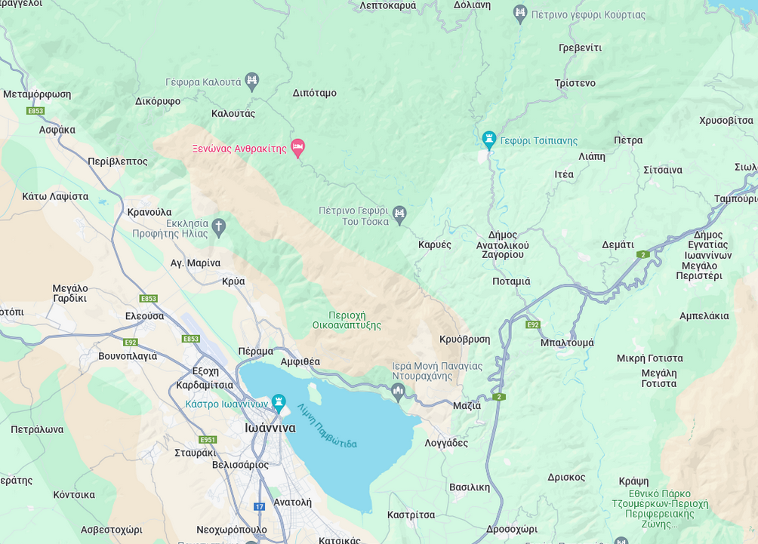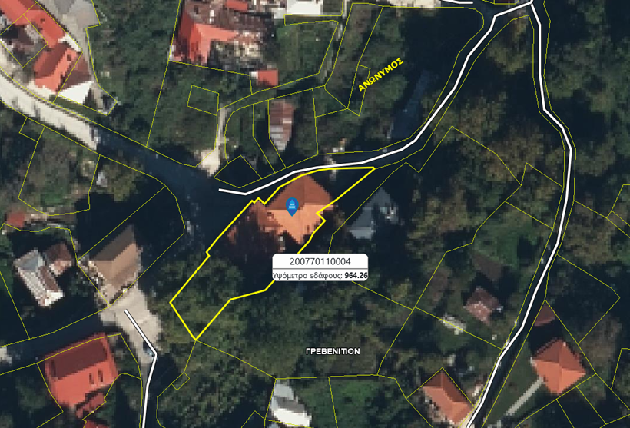
ΙΩΑΝΝΙΝΑ
Οικοδομική Άδεια

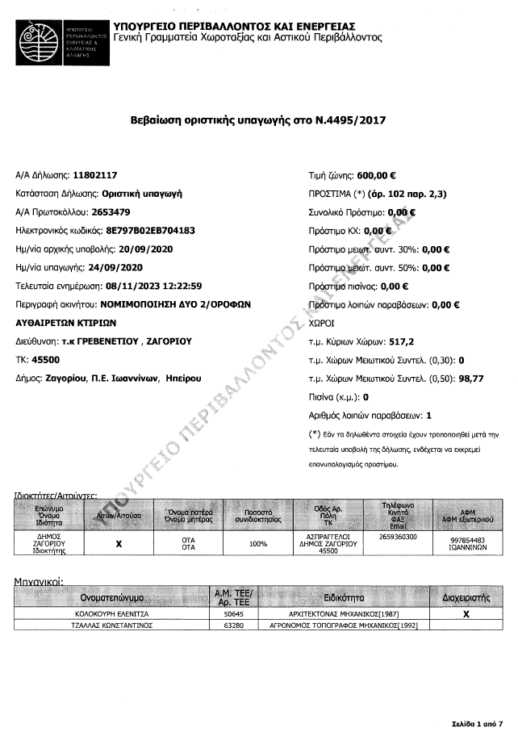

Διάγραμμα Κάλυψης

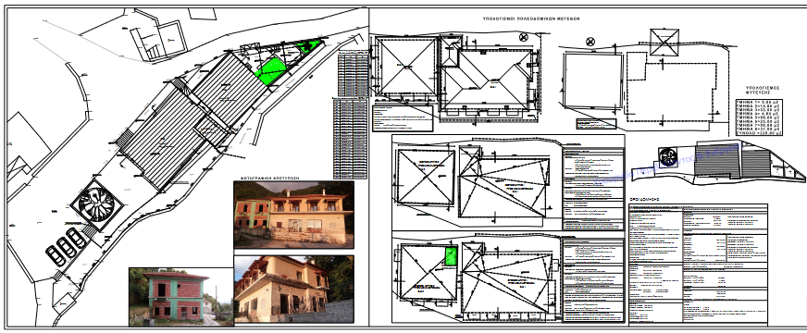

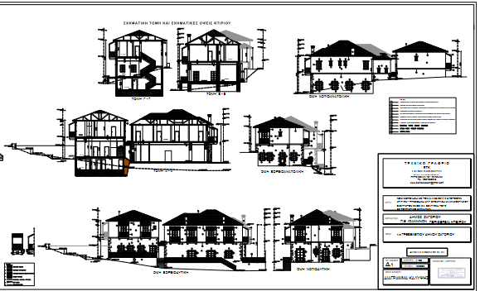
ΚΤΙΡΙΟ 1 (ΥΦΙΣΤΑΜΕΝΗ ΚΑΤΑΣΤΑΣΗ)
Κάτοψη Ισογείου

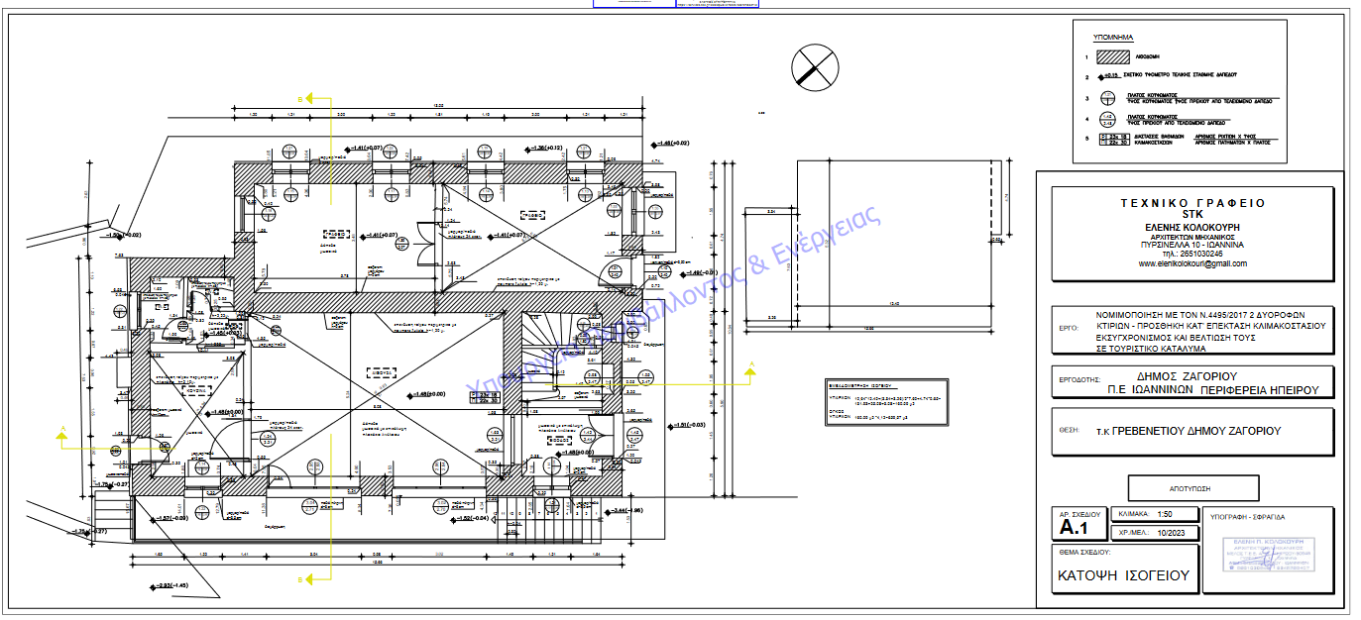

ΚΤΙΡΙΟ 1 (ΥΦΙΣΤΑΜΕΝΗ ΚΑΤΑΣΤΑΣΗ)
Κάτοψη Oρόφου

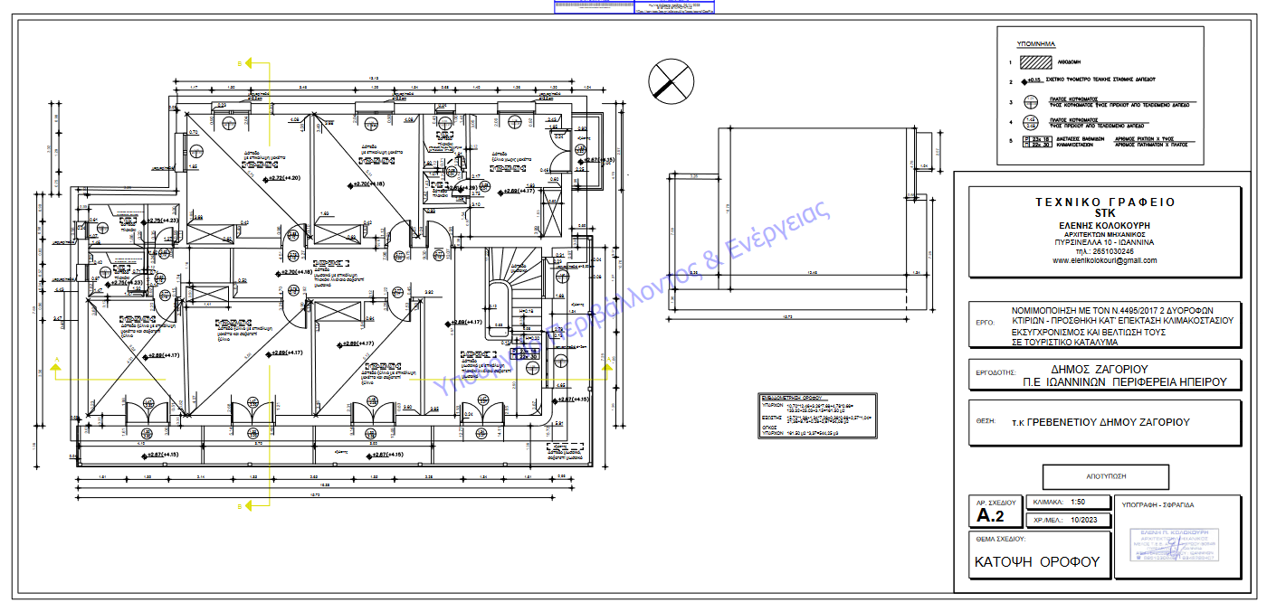

ΚΤΙΡΙΟ 1
ΟΨΕΙΣ ΝΔ & ΒΑ

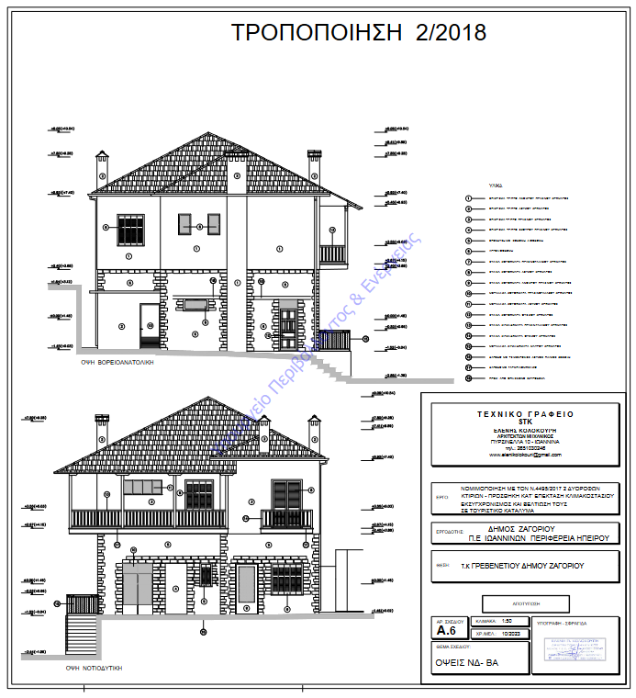

ΚΤΙΡΙΟ 1
ΟΨΕΙΣ ΒΔ & ΝΑ

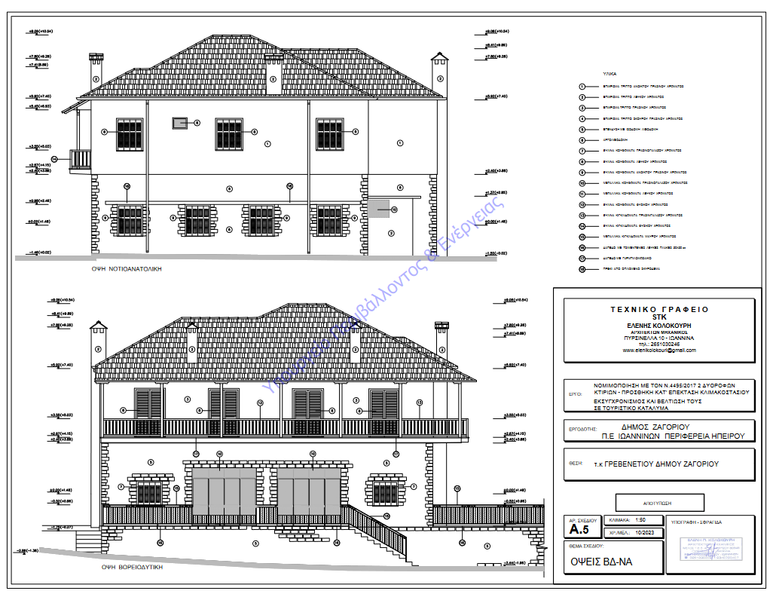
ΚΤΙΡΙΟ 1
ΤΟΜΕΣ
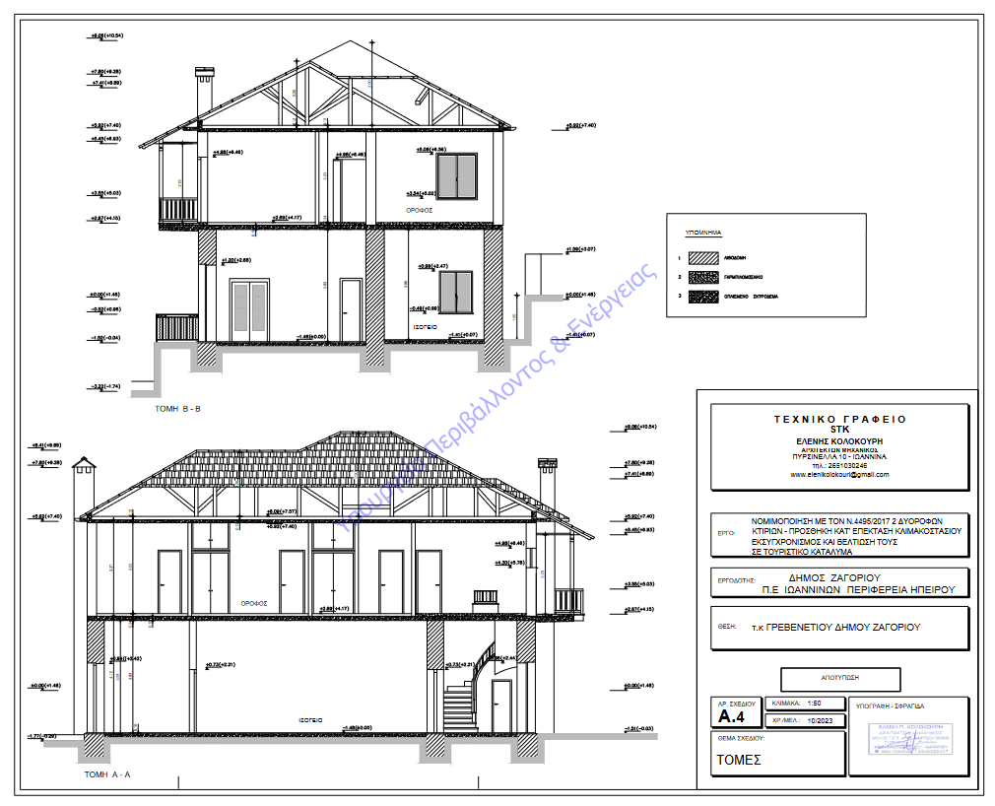

Κάτοψη στέγης

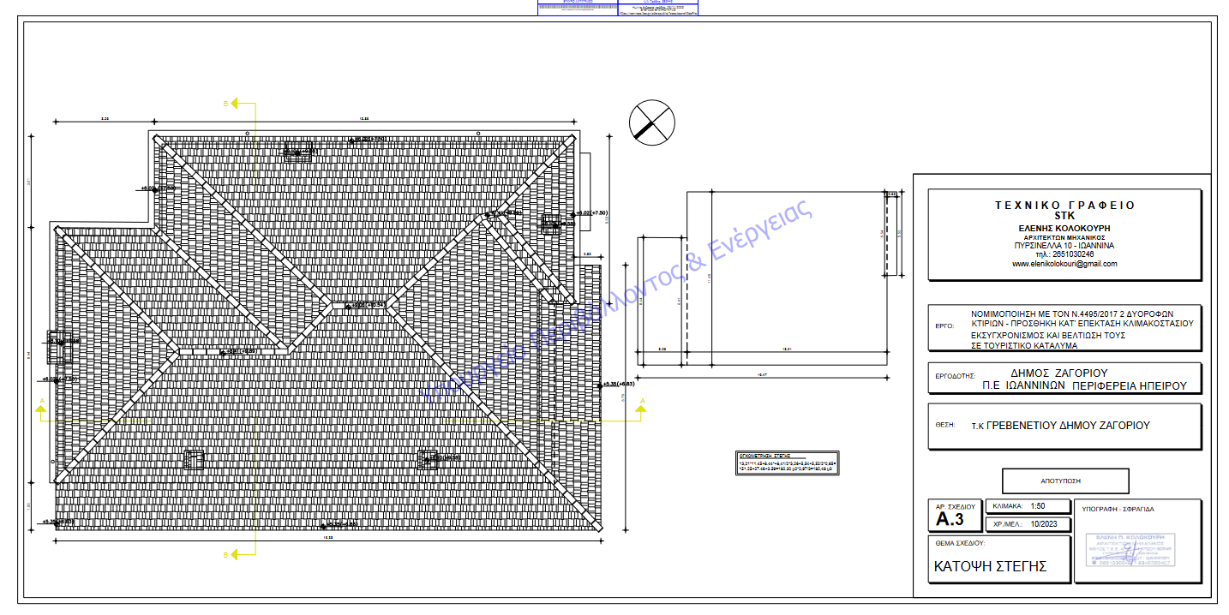

ΚΤΙΡΙΑ 1 & 2 (ΠΡΟΤΑΣΗ ΜΕΛΕΤΗΣ)
ΚΑΤΟΨΗ ΥΠΟΓΕΙΟΥ

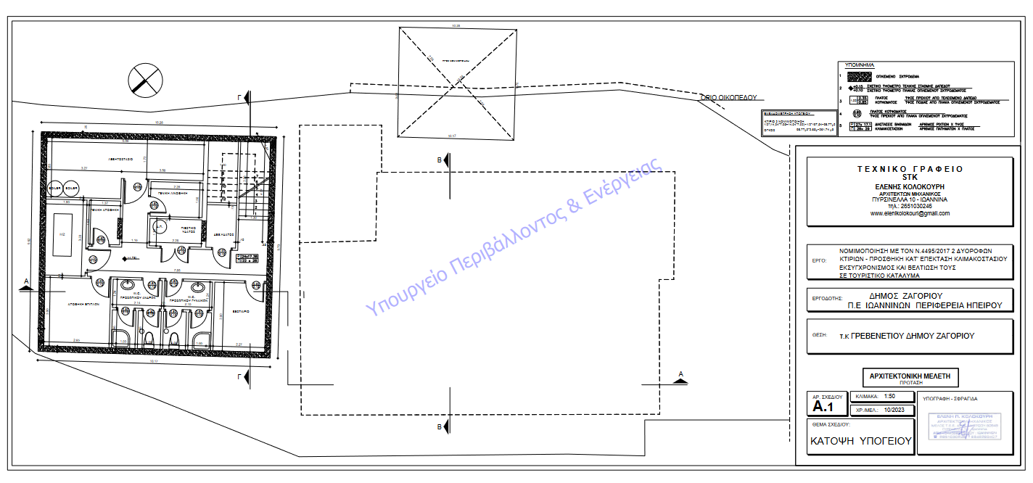

ΚΤΙΡΙΑ 1 & 2 (ΠΡΟΤΑΣΗ ΜΕΛΕΤΗΣ)
ΚΑΤΟΨΗ ΙΣΟΓΕΙΟΥ

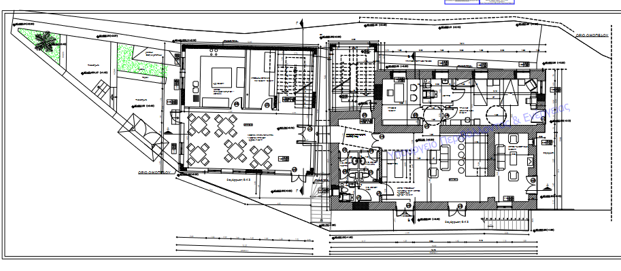

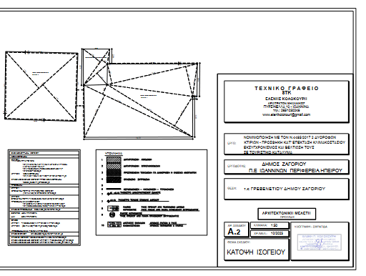

ΚΤΙΡΙΑ 1 & 2 (ΠΡΟΤΑΣΗ ΜΕΛΕΤΗΣ)
ΚΑΤΟΨΗ ΟΡΟΦΟΥ
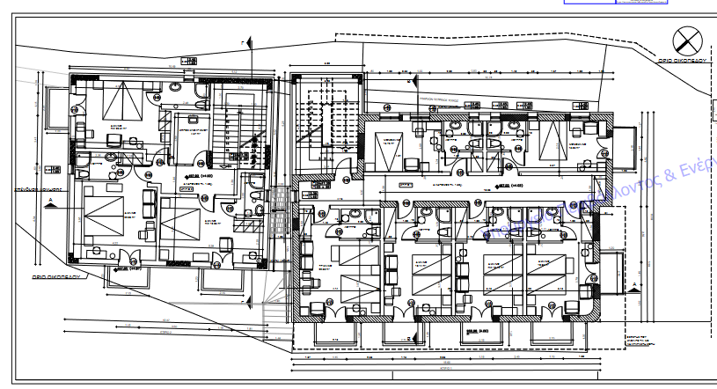
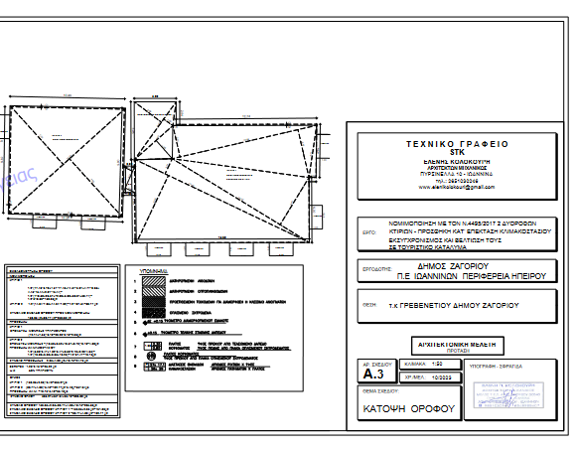
ΚΤΙΡΙΑ 1 & 2 (ΠΡΟΤΑΣΗ ΜΕΛΕΤΗΣ)
ΚΑΤΟΨΗ ΣΤΕΓΗΣ

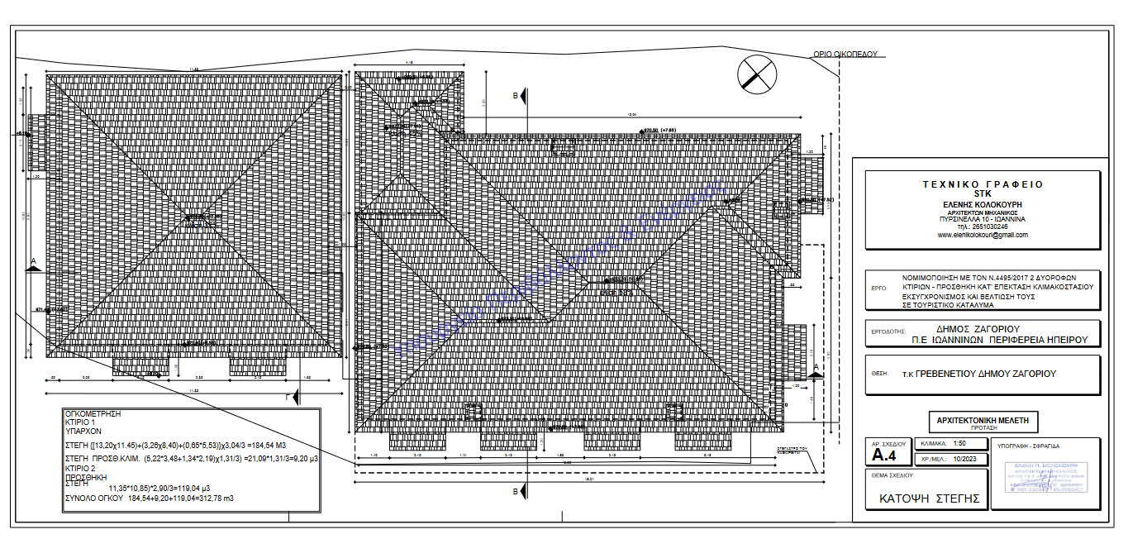

ΚΤΙΡΙΑ 1 & 2 (ΠΡΟΤΑΣΗ ΜΕΛΕΤΗΣ)
ΤΟΜΕΣ

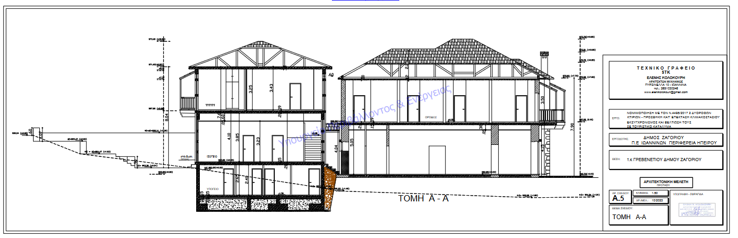

ΠΑΡΑΡΤΗΜΑ ΙΙA

ΥΠΟΔΕΙΓΜΑ ΥΠΕΥΘΥΝΗΣ ΔΗΛΩΣΗΣ ΦΥΣΙΚΟΥ ΠΡΟΣΩΠΟΥ
[Ημερομηνία]
Προς: ΔΗΜΟ ΖΑΓΟΡΙΟΥ

Ο κάτωθι υπογράφων [●], του [●] (ονοματεπώνυμο πατρός) και της (ονοματεπώνυμο μητρός), κάτοχος του υπ’αριθμόν [●] δελτίου αστυνομικής ταυτότητας εκδοθέντος από [●] (εκδούσα αρχή) την [●] (ημερομηνία έκδοσης), γεννηθείς στ.. [●] (τόπος γέννησης, πόλη και χώρα) την [●] (ημερομηνία γέννησης), κάτοικος [●] (χώρα-πόλη-οδός-ταχυδρομικός κώδικας)
δια του παρόντος δηλώνω σε σχέση με την υποβολή Προσφοράς στον διαγωνισμό [●], τον οποίον προκήρυξε Ο Δήμαρχος Ζαγορίου για την «ΓΙΑ ΤΗΝ ΕΚΜΙΣΘΩΣΗ ΤΟΥ ΔΗΜΟΤΙΚΟΥ ΞΕΝΩΝΑ ΣΚΑΜΝΕΛΙΟΥ ΜΕ ΚΡΙΤΗΡΙΟ ΤΗΝ ΠΛΕΟΝ ΣΥΜΦΕΡΟΥΣΑ ΠΡΟΣΦΟΡΑ ΒΑΣΕΙ ΣΧΕΣΗΣ ΠΟΙΟΤΗΤΑΣ –ΤΙΜΗΣ»σύμφωνα με τους κανόνες που καθορίζονται στην αριθ. ______ διακήρυξη του Δημάρχου Ζαγορίου:
Σήμερα δηλώνω ότι πληρώ τις προϋποθέσεις που τίθενται στο Άρθρο 2 , ήτοι:
    - Δεν συμμετέχω, άμεσα ή έμμεσα, με περισσότερες από μία Προσφορές για το ίδιο Ακίνητο ως Συμμετέχων ή ως μέλος Συμμετέχοντος ή ως τρίτο πρόσωπο που παρέχει χρηματοοικονομική υποστήριξη ή με οποιανδήποτε άλλη ιδιότητα.
    - Δεν υφίσταται εις βάρος εμού προσωπικά καταδικαστική απόφαση ούτε έχει διεξαχθεί έρευνα από τις αρχές του τόπου κατοικίας μου ή οπουδήποτε αλλού, για οποιοδήποτε από τα παρακάτω αδικήματα:
(α) συμμετοχή σε εγκληματική οργάνωση, όπως ορίζεται στο Άρθρο 2 της Απόφασης Πλαισίου του Συμβουλίου 2008/841/ ΚΕΠΠΑ της 24ης Οκτωβρίου 2008 για την καταπολέμηση του οργανωμένου εγκλήματος (ΕΕ L 300 της 11.11.2008, σελ. 42)
(β) διαφθορά, όπως ορίζεται στο άρθρο 3 της σύμβασης περί της καταπολέμησης της δωροδοκίας στην οποία ενέχονται υπάλληλοι των Ευρωπαϊκών Κοινοτήτων ή των κρατών μελών της Ευρωπαϊκής Ένωσης και στο άρθρο 2 παρ. 1 της απόφασης-πλαίσιο 2003/568/ΔΕΥ του Συμβουλίου, καθώς και όπως ορίζεται στο εθνικό δίκαιο της αναθέτουσας αρχής ή του οικονομικού φορέα
(γ) απάτη, κατά την έννοια του άρθρου 1 της Σύμβασης σχετικά με την προστασία των οικονομικών συμφερόντων των Ευρωπαϊκών Κοινοτήτων (ΕΕ C 316 της 27.11.1995, σελ. 48)
(δ) νομιμοποίηση εσόδων από παράνομες δραστηριότητες, όπως ορίζεται στο άρθρο 1 παρ. 2 της Οδηγίας 2005/60/EΚ του Ευρωπαϊκού Κοινοβουλίου και του Συμβουλίου της 26ης Οκτωβρίου 2005, για την πρόληψη χρησιμοποίησης του χρηματοπιστωτικού συστήματος για τη νομιμοποίηση εσόδων από παράνομες δραστηριότητες και τη χρηματοδότηση της τρομοκρατίας, όπως ισχύει
(ε) για οποιοδήποτε από τα αδικήματα της υπεξαίρεσης, απάτης, εκβίασης, πλαστογραφίας, ψευδορκίας, δωροδοκίας και δόλιας χρεωκοπίας, ψευδούς βεβαίωσης, καθώς και για έγκλημα σχετικό με την επαγγελματική του δραστηριότητα ή για σοβαρό επαγγελματικό παράπτωμα που αποδεδειγμένα διαπιστώθηκε με οποιοδήποτε μέσο.
    - Δεν τελώ υπό πτώχευση, εκκαθάριση, αναγκαστική διαχείριση, πτωχευτικό συμβιβασμό ή παύση δραστηριοτήτων ή σε οποιαδήποτε ανάλογη κατάσταση που προκύπτει από παρόμοια διαδικασία προβλεπόμενη από τη νομοθεσία της χώρας εγκατάστασής μου.
    - Δεν έχει κινηθεί εις βάρος μου διαδικασία κήρυξης σε πτώχευση, εκκαθάριση, αναγκαστική διαχείριση, πτωχευτικό συμβιβασμό ή οποιαδήποτε άλλη παρόμοια διαδικασία προβλεπόμενη από τη νομοθεσία της χώρας εγκατάστασής μου.
    - Δηλώνω ότι εάν ανακηρυχθώ Ανάδοχος, θα προσκομίσω τα πιστοποιητικά που απαριθμούνται υπό 6.3 στους Γενικούς Όρους Διαγωνισμού εντός είκοσι
(20) ημερών από τη λήψη της σχετικής ειδοποίησης της ΕΤΑΔ.
    - Δηλώνω ότι έχω πλήρως ενημερωθεί και αποδέχομαι ανεπιφύλακτα όλους τους Γενικούς και Ειδικούς Όρους Διαγωνισμού, έχω λάβει υπ’ όψιν μου το Πληροφοριακό Υλικό, έχω πλήρη γνώση της πραγματικής και νομικής καταστάσεως του μισθίου, την οποία έχω εξετάσει με όλα τα απαραίτητα και προσήκοντα μέσα και την οποία αποδέχομαι πλήρως και ανεπιφύλακτα, δεδομένου ότι η μίσθωση γίνεται με απόφαση και ευθύνη μου, στην κατάσταση την οποία είναι το μίσθιο (as is). Αποδέχομαι ότι η αδυναμία έκδοσης, αναθεώρησης, επέκτασης ή διατήρησης σε ισχύ των απαιτούμενων από τον νόμο αδειών και εγκρίσεων για την συμφωνηθησόμενη χρήση και λειτουργία του μισθίου δεν συνιστά πραγματικό ή νομικό ελάττωμα ή έλλειψη συμφωνημένης ιδιότητας, ούτε συνιστά λόγο μείωσης ή μη καταβολής των συμφωνημένων μισθωμάτων ή λόγο καταγγελίας της σύμβασης από εμένα, σε περίπτωση που κατακυρωθεί σε εμένα ο διαγωνισμός,
    - Παραιτούμαι από κάθε δικαίωμα αποζημίωσής μου σχετικό με οποιαδήποτε απόφαση Του Δήμου Ζαγορίου . για αναβολή ή ακύρωση του διαγωνισμού.
    - Δηλώνω ότι η ισχύς της Προσφοράς μου ισχύει από την υποβολή της, έως την κατακύρωση της σύμβασης δυνάμενη να παραταθεί μονομερώς από το Δήμο Ζαγορίου για επιπρόσθετες τριάντα (30) ημέρες,
    - Δηλώνω ότι είμαι φορολογικά και ασφαλιστικά ενήμερος.
    - Δηλώνω ότι δεν έχω ληξιπρόθεσμες οφειλές στο Δήμο Ζαγορίου ή την ΑΑΔΕ.

Παράρτημα ΙΙB

ΥΠΟΔΕΙΓΜΑ ΥΠΕΥΘΥΝΗΣ ΔΗΛΩΣΗΣ ΝΟΜΙΚΟΥ ΠΡΟΣΩΠΟΥ

[Ημερομηνία]
Προς: Δήμο Ζαγορίου

Ο κάτωθι υπογράφων [●], του [●] (ονοματεπώνυμο πατρός) και της (ονοματεπώνυμο μητρός), κάτοχος του υπ’αριθμόν [●] δελτίου αστυνομικής ταυτότητας, εκδοθέντος από [●] (εκδούσα αρχή) την [●] (ημερομηνία έκδοσης), γεννηθείς στ.. [●] (τόπος γέννησης, πόλη και χώρα) την [●] (ημερομηνία γέννησης), κάτοικος [●] (χώρα-πόλη-οδός-ταχυδρομικός κώδικας)
ενεργών υπό την ιδιότητά μου ως νόμιμος εκπρόσωπος του νομικού προσώπου υπό την επωνυμία [●], που εδρεύει στην [●] (χώρα-πόλη-οδός-ταχυδρομικός κώδικας), με [●] αριθμό φορολογικού μητρώου [●] και αριθμό μητρώου εταιρειών [●],
δια του παρόντος δηλώνω σε σχέση με την υποβολή Προσφοράς στον με αριθμό [●], τον οποίον προκήρυξε ο Δήμαρχος Ζαγορίου ΓΙΑ ΤΗΝ ΕΚΜΙΣΘΩΣΗ ΤΟΥ ΔΗΜΟΤΙΚΟΥ ΞΕΝΩΝΑ ΣΚΑΜΝΕΛΙΟΥ ΜΕ ΚΡΙΤΗΡΙΟ ΤΗΝ ΠΛΕΟΝ ΣΥΜΦΕΡΟΥΣΑ ΠΡΟΣΦΟΡΑ ΒΑΣΕΙ ΣΧΕΣΗΣ ΠΟΙΟΤΗΤΑΣ –ΤΙΜΗΣ σύμφωνα με τους κανόνες που καθορίζονται στην αριθ. Διακήρυξη του Δημάρχου Ζαγορίου:

Σήμερα το νομικό πρόσωπο, το οποίο εκπροσωπώ, πληροί τις προϋποθέσεις που τίθενται στο Αρθρο 2 της διακήρυξης , ήτοι:
- Δεν συμμετέχει, άμεσα ή έμμεσα, με περισσότερες από μία Προσφορές για το ίδιο Ακίνητο ως Συμμετέχων ή ως μέλος Συμμετέχοντος ή ως τρίτο πρόσωπο που παρέχει χρηματοοικονομική υποστήριξη ή με οποιανδήποτε άλλη ιδιότητα.
- Δεν υφίσταται εις βάρος εμού προσωπικά, ως νομίμου εκπροσώπου του άνω νομικού προσώπου (αν περισσότεροι νόμιμοι εκπρόσωποι να δηλωθεί για λογαριασμό όλων. Στις περιπτώσεις ανωνύμων εταιρειών να δηλωθεί και για λογαριασμό του Προέδρου ή του προεδρεύοντος του Διοικητικού Συμβουλίου) [●], καταδικαστική απόφαση ούτε έχει διεξαχθεί έρευνα από τις αρχές του τόπου κατοικίας μου ή οπουδήποτε αλλού, για οποιοδήποτε από τα παρακάτω αδικήματα:
(α) συμμετοχή σε εγκληματική οργάνωση, όπως ορίζεται στο Άρθρο 2 της Απόφασης Πλαισίου του Συμβουλίου 2008/841/ ΚΕΠΠΑ της 24ης Οκτωβρίου 2008 για την καταπολέμηση του οργανωμένου εγκλήματος (ΕΕ L 300 της 11.11.2008, σελ. 42)
(β) διαφθορά, όπως ορίζεται στο άρθρο 3 της σύμβασης περί της καταπολέμησης της δωροδοκίας στην οποία ενέχονται υπάλληλοι των Ευρωπαϊκών Κοινοτήτων ή των κρατών μελών της Ευρωπαϊκής Ένωσης και στο άρθρο 2 παρ. 1 της απόφασης-πλαίσιο 2003/568/ΔΕΥ του Συμβουλίου, καθώς και όπως ορίζεται στο εθνικό δίκαιο της αναθέτουσας αρχής ή του οικονομικού φορέα
(γ) απάτη, κατά την έννοια του άρθρου 1 της Σύμβασης σχετικά με την προστασία των οικονομικών συμφερόντων των Ευρωπαϊκών Κοινοτήτων (ΕΕ C 316 της 27.11.1995, σελ. 48)
(δ) νομιμοποίηση εσόδων από παράνομες δραστηριότητες, όπως ορίζεται στο άρθρο 1 παρ. 2 της Οδηγίας 2005/60/EΚ του Ευρωπαϊκού Κοινοβουλίου και του Συμβουλίου της 26ης Οκτωβρίου 2005, για την πρόληψη χρησιμοποίησης του χρηματοπιστωτικού συστήματος για τη νομιμοποίηση εσόδων από παράνομες δραστηριότητες και τη χρηματοδότηση της τρομοκρατίας, όπως ισχύει
(ε) για οποιοδήποτε από τα αδικήματα της υπεξαίρεσης, απάτης, εκβίασης, πλαστογραφίας, ψευδορκίας, δωροδοκίας και δόλιας χρεωκοπίας, ψευδούς βεβαίωσης, καθώς και για έγκλημα σχετικό με την επαγγελματική του δραστηριότητα ή για σοβαρό επαγγελματικό παράπτωμα που αποδεδειγμένα διαπιστώθηκε με οποιοδήποτε μέσο.
- Δηλώνω ότι το άνω νομικό πρόσωπο δεν τελεί υπό πτώχευση, εκκαθάριση, αναγκαστική διαχείριση, πτωχευτικό συμβιβασμό ή παύση δραστηριοτήτων ή σε οποιαδήποτε ανάλογη κατάσταση που προκύπτει από παρόμοια διαδικασία προβλεπόμενη από τη νομοθεσία της χώρας εγκατάστασής του.
- Δηλώνω ότι δεν έχει κινηθεί εις βάρος του άνω νομικού προσώπου διαδικασία κήρυξης σε πτώχευση, εκκαθάριση, αναγκαστική διαχείριση, πτωχευτικό συμβιβασμό ή οποιαδήποτε άλλη παρόμοια διαδικασία προβλεπόμενη από τη νομοθεσία της χώρας εγκατάστασής του.
    - Δηλώνω ότι εάν το άνω νομικό πρόσωπο ανακηρυχθεί Ανάδοχος, θα προσκομίσει τα πιστοποιητικά που απαριθμούνται στο άρθρο ___ της δια κήρυξης εντός είκοσι (20) ημερών από τη λήψη της σχετικής ειδοποίησης του Δήμου Ζαγορίου.
    - Δηλώνω ως νόμιμος εκπρόσωπος του άνω νομικού προσώπου ότι αυτό έχει πλήρως ενημερωθεί και αποδέχεται ανεπιφύλακτα της αριθ. Διακήρυξης του Δημάρχου Ζαγορίου έχει λάβει υπ’ όψιν του το Πληροφοριακό Υλικό, έχει πλήρη γνώση της πραγματικής και νομικής καταστάσεως του μισθίου, την οποία έχει εξετάσει με όλα τα απαραίτητα και προσήκοντα μέσα και την οποία αποδέχεται πλήρως και ανεπιφύλακτα, δεδομένου ότι η μίσθωση γίνεται με απόφαση και ευθύνη του, στην κατάσταση την οποία είναι το μίσθιο (as is). Αποδέχεται ότι η αδυναμία έκδοσης, αναθεώρησης, επέκτασης ή διατήρησης σε ισχύ των απαιτούμενων από τον νόμο αδειών και εγκρίσεων για την συμφωνηθησόμενη χρήση και λειτουργία του μισθίου δεν συνιστά πραγματικό ή νομικό ελάττωμα ή έλλειψη συμφωνημένης ιδιότητας, ούτε συνιστά λόγο μείωσης ή μη καταβολής των συμφωνημένων μισθωμάτων ή λόγο καταγγελίας της σύμβασης από αυτό, σε περίπτωση που κατακυρωθεί σε αυτό ο διαγωνισμός,
    - Παραιτείται από κάθε δικαίωμα αποζημίωσής του σχετικό με οποιαδήποτε απόφαση του Δήμου Ζαγορίου . για αναβολή ή ακύρωση του διαγωνισμού.
    - Δηλώνω ως νόμιμος εκπρόσωπος του άνω νομικού προσώπου ότι η Προσφορά μας ισχύει από την υποβολή της, έως την κατακύρωση της σύμβασης δυνάμενη να παραταθεί μονομερώς από το Δήμο Ζαγορίου για επιπρόσθετες τριάντα (30) ημέρες,

    - Δηλώνω ως νόμιμος εκπρόσωπος του άνω νομικού προσώπου ότι το εν λόγω νομικό πρόσωπο είναι φορολογικά και ασφαλιστικά ενήμερο.
    - Δηλώνω ως νόμιμος εκπρόσωπος του άνω νομικού προσώπου ότι τόσο εγώ ο ίδιος όσο και το εν λόγω νομικό πρόσωπο ή/και πρόσωπο συνδεδεμένο με το νομικό πρόσωπο κατά την έννοια του άρθρου 42Ε του Κ.Ν. 2190/1920 δεν έχουμε ληξιπρόθεσμες οφειλές σε Δήμο ή την ΑΑΔΕ.

Υπό την ιδιότητα του [θέση]

Νόμιμα εξουσιοδοτημένος να υπογράφω την παρούσα Δήλωση στο όνομα και για λογαριασμό του [επωνυμία νομικού προσώπου]

Παράρτημα ΙΙΙ

ΠΡΟΣ: ΔΗΜΟ ΖΑΓΟΡΙΟΥ
ΕΓΓΥΗΤΙΚΗ ΕΠΙΣΤΟΛΗ ΥΠ' ΑΡΙΘΜΟΝ………… ………ΓΙΑ ΠΟΣΟ €
………………..
(τόπος, ημερομηνία)

Με την παρούσα επιστολή σας γνωστοποιούμε ότι εγγυόμαστε ρητά, ανέκκλητα και ανεπιφύλακτα, ευθυνόμενοι απέναντι σας εις ολόκληρο και ως αυτοφειλέτες υπέρ του (Ονοματεπώνυμο ή επωνυμία και διεύθυνση Συμμετέχοντος) για χρηματικό ποσό Ευρώ ( €). Στο ως άνω χρηματικό ποσό περιορίζεται η ευθύνη μας για τη συμμετοχή στην ανοικτή διαδικασία του διαγωνισμού (αριθμός διαγωνισμού) της (προθεσμία υποβολής Δικαιολογητικών Συμμετοχής) και για κάθε αναβολή της διαδικασίας αυτής, για την μίσθωση του ακινήτου ΞΕΝΩΝΑ ΣΚΑΜΝΕΛΙΟΥ ΤΟΥ ΔΗΜΟΥ ΖΑΓΟΡΙΟΥ. Η εγγύηση καλύπτει τις υποχρεώσεις του υπέρ ού η εγγύηση που απορρέουν από τη συμμετοχή του στον διαγωνισμό, καθ’ όλο το χρόνο της ισχύος της.

Το παραπάνω ποσό τηρούμε στη διάθεσή σας και θα σας καταβάλουμε ολικά ή μερικά, σύμφωνα με τις οδηγίες σας, χωρίς καμία από μέρους μας αντίρρηση ή ένσταση και χωρίς να ερευνηθεί το νόμιμο ή βάσιμο ή μη της απαίτησής σας, εντός τριών (3) ημερών από την απλή έγγραφη ειδοποίησή σας, παραιτούμενοι ρητά και ανεπιφύλακτα από την ένσταση του ευεργετήματος της διαιρέσεως και διζήσεως, από το δικαίωμα προβολής εναντίον σας όλων των ενστάσεων του πρωτοφειλέτη, ακόμη και των μη προσωποπαγών, και ιδιαίτερα οποιασδήποτε άλλης ένστασης των άρθρων 852 - 856, 862 - 864 και 866 - 869 του Αστικού Κώδικα, όπως και από τα δικαιώματά μας που τυχόν απορρέουν από τα ανωτέρω άρθρα. Για την καταβολή της υπόψη εγγύησης δεν απαιτείται καμία εξουσιοδότηση, ενέργεια ή συγκατάθεση του υπέρ ού η παρούσα εγγύηση ούτε θα ληφθεί υπόψη τυχόν ένσταση ή επιφύλαξη ή προσφυγή αυτού σε διαιτησία ή στα αρμόδια δικαστήρια, με αίτημα τη μη κατάπτωση της εγγυητικής επιστολής ή τη θέση αυτής υπό δικαστική μεσεγγύηση.

Η παρούσα εγγύησή μας εκδίδεται βάσει της αριθ. Διακήρυξης του Δημάρχου Ζαγορίου. Ισχύει μέχρι να επιστραφεί σε εμάς η παρούσα εγγυητική επιστολή ή μέχρις ότου λάβουμε έγγραφη δήλωσή σας ότι μας απαλλάσσετε από την υπ' όψιν εγγύηση και, σε κάθε περίπτωση, για χρονικό διάστημα εκατόν ογδόντα (180) ημερών από την , μετά την πάροδο του οποίου και εφόσον εν τω μεταξύ δεν μας κοινοποιήσετε έγγραφη δήλωσή σας περί καταπτώσεως της εγγυήσεως, απαλλασσόμαστε από κάθε υποχρέωσή μας από την παρούσα εγγυητική επιστολή.

Βεβαιώνουμε ότι όλες οι ισχύουσες Εγγυητικές Επιστολές της Τράπεζάς μας, οι οποίες έχουν χορηγηθεί στο Δημόσιο, στα ΝΠΔΔ και στα ΝΠΙΔ, συμπεριλαμβανομένης και της παρούσας, δεν ξεπερνάνε το όριο το οποίο έχει καθορίσει ο Νόμος για την Τράπεζά μας.
Για οποιαδήποτε διαφορά προκύψει από την παρούσα, αρμόδια είναι τα Δικαστήρια των Αθηνών και εφαρμοστέο Δίκαιο το Ελληνικό.

